**뉴스 페이지 만들기**

**학습목표**

뉴스 페이지를 만들어보자.

**목차**

1. 뉴스 페이지 만들기 2

1) 파일 생성 2

2) width, border, padding 서식 4

3) line-height 서식 6

4) img 태그 8

5) float 서식 13

6) padding, margin 서식 15

7) position, left, right 서식 22

8) box-shadow 서식 26

9) table 태그로 화면 나누기 28

10) 그라디언트 배경 33

11) div 태그로 화면 나누기 35

2. 연습문제 48

1) 복습 48

2) 게시판 화면 만들기 48

# 뉴스 페이지 만들기

## news.html 파일 생성

### webapp/03 폴더 생성

화면 왼쪽 Package Explorer 창에서 html1 프로젝트 아래

src/main/webapp 폴더를 마우스 오른쪽 버튼으로 우클릭하고

메뉴에서 New - Folder 클릭

Folder name: 03

Finish 버튼 클릭

### 03/news.html 생성

Project Explorer 창에서 webapp/03 폴더를 우클릭하고

메뉴에서 New - File 클릭

File name: news.html

Finish 버튼 클릭

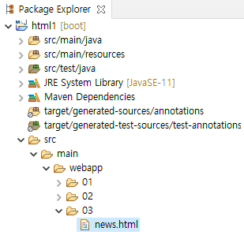

### 03/news.html

|  |
| --- |
| <!DOCTYPE html>  <html>  <head>  <meta http-equiv="Content-Type" content="text/html; charset=utf-8">  <title>html5</title>  </head>  <body>  <h1>기업용 솔루션 `HTML5`로 중심 이동</h1>  <p>  지난해 HTML5가 웹표준으로 공식 발표된 이후 소프트웨어(SW)업체들이 플래시, 액티브X 등  추가 설치 프로그램 지원을 줄이고 HTML5를 SW 표준기술로 적용을 확대하고 있다.  </p>  <p>  지난달 30일 업계에 따르면 SW업체들이 웹솔루션에 HTML5 적용을 확대하고 있다.  그동안 SW업체들은 웹 솔루션에 추가기능을 구현하기 위해  플래시 또는 액티브X 등 별도 프로그램을 설치해야 했다.  하지만, HTML5를 적용하면 별도 프로그램 설치 없이 멀티미디어 재생이 가능하며, 전자서명, 인증서 서비스가 가능하다.  </p>  <p>  HTML5 적용이 확대되는 것은 SW환경이 설치형에서 클라우드, 웹기반으로 바뀌고 있기 때문이다.  특히, 운영체제(OS)와 기기에 상관없이 동일한 업무환경을 제공해야 하는  기능이 중요해지면서 HTML5 적용이 확대되고 있다.  </p>  <p>  지난달 전자문서 전문 기업 유니닥스는 액티브엑스를 사용하지 않은 웹 전용 PDF 뷰어 솔루션  '이지피디에프 웹뷰어(ezPDF WebViewer)'를 출시했다. 액티브X 등 별도 프로그램을 설치하지 않고  웹 상에서 바로 PDF 파일을 열람할 수 있다.  </p>  <p>  클라우드 솔루션 업체 이노그리드는 자사 퍼블릭 클라우드서비스(IaaS) '클라우드잇'에 HTML5기술을 적용했다.  이 회사는 웹표준을 구현해 PC나 태블릿 환경(iOS, 안드로이드), 셋톱박스(IPTV)등에서도  추가 프로그램 없이 클라우드 서비스를 활용할 수 있게 했다.  </p>  <p>  기업내 정보시스템 구축에 활용되는 사용자인터페이스(UI), 사용자경험(UX) 플랫폼 전문업체들은  HTML5 적용을 확대하고 있다. 인스웨이브시스템즈, 투비소프트 등은 UI 플랫폼을 HTML5로 구현해  액티브X 등 별도 추가 프로그램 설치 없이 사용할 수 있게 했다.  </p>  <p>  해외에서도 HTML5 표준 발표 이후 올해부터 플러그인 사용 웹솔루션이 줄어들고 있다.  애플은 HTML5를 이전부터 표준으로 사용하고 있으며,  구글도 이달 초 크롬 브라우저에서 플래시 지원을 줄이고 SW개발자들에게 HTML5를 사용을 권장한다고 발표했다.  </p>  </body>  </html> |

### 프로젝트 실행

Project Explorer 창에서 html 프로젝트를 클릭하여 선택하고

메뉴: Run - Run as - Spring Boot App

이미 프로젝트가 실행되고 있는데 또 실행하면, 다음과 같은 에러가 발생한다.

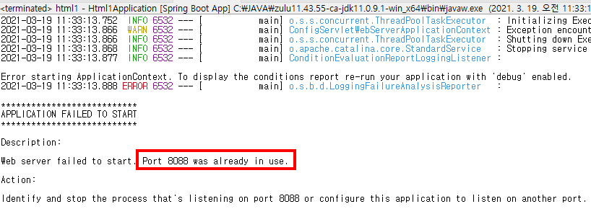

서버의 8088 포트가 이미 사용 중이라는 에러 메시지.

### http://localhost:8088/03/news.html

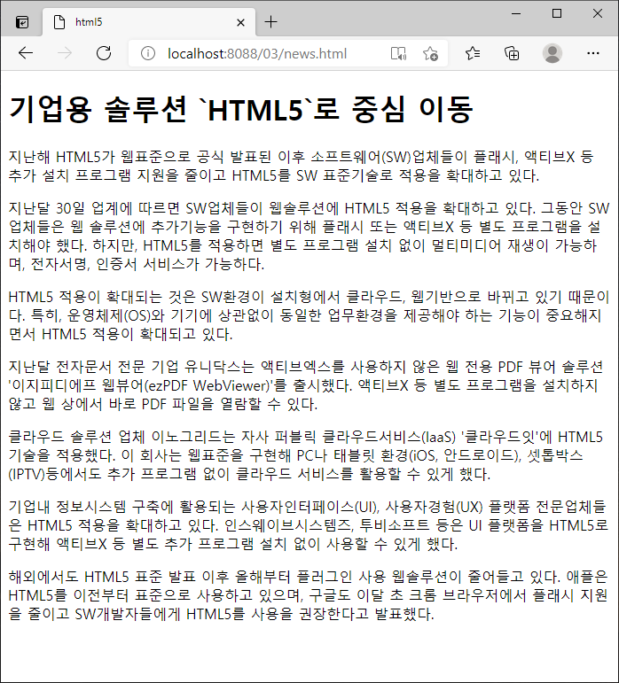

## width, border, padding 서식

### 03/news01.html

|  |
| --- |
| <!DOCTYPE html>  <html>  <head>  <meta http-equiv="Content-Type" content="text/html; charset=utf-8">  <title>html5</title>  <style>  div { width: 800px; border: 1px solid #ddd; padding: 5px; }  </style>  </head>  <body>  <div>  <h1>기업용 솔루션 `HTML5`로 중심 이동</h1>  <p>  지난해 HTML5가 웹표준으로 공식 발표된 이후 소프트웨어(SW)업체들이 플래시, 액티브X 등  추가 설치 프로그램 지원을 줄이고 HTML5를 SW 표준기술로 적용을 확대하고 있다.  </p>  <p>  지난달 30일 업계에 따르면 SW업체들이 웹솔루션에 HTML5 적용을 확대하고 있다.  그동안 SW업체들은 웹 솔루션에 추가기능을 구현하기 위해  플래시 또는 액티브X 등 별도 프로그램을 설치해야 했다.  하지만, HTML5를 적용하면 별도 프로그램 설치 없이 멀티미디어 재생이 가능하며, 전자서명, 인증서 서비스가 가능하다.  </p>  <p>  HTML5 적용이 확대되는 것은 SW환경이 설치형에서 클라우드, 웹기반으로 바뀌고 있기 때문이다.  특히, 운영체제(OS)와 기기에 상관없이 동일한 업무환경을 제공해야 하는  기능이 중요해지면서 HTML5 적용이 확대되고 있다.  </p>  <p>  지난달 전자문서 전문 기업 유니닥스는 액티브엑스를 사용하지 않은 웹 전용 PDF 뷰어 솔루션  '이지피디에프 웹뷰어(ezPDF WebViewer)'를 출시했다. 액티브X 등 별도 프로그램을 설치하지 않고  웹 상에서 바로 PDF 파일을 열람할 수 있다.  </p>  <p>  클라우드 솔루션 업체 이노그리드는 자사 퍼블릭 클라우드서비스(IaaS) '클라우드잇'에 HTML5기술을 적용했다.  이 회사는 웹표준을 구현해 PC나 태블릿 환경(iOS, 안드로이드), 셋톱박스(IPTV)등에서도  추가 프로그램 없이 클라우드 서비스를 활용할 수 있게 했다.  </p>  <p>  기업내 정보시스템 구축에 활용되는 사용자인터페이스(UI), 사용자경험(UX) 플랫폼 전문업체들은  HTML5 적용을 확대하고 있다. 인스웨이브시스템즈, 투비소프트 등은 UI 플랫폼을 HTML5로 구현해  액티브X 등 별도 추가 프로그램 설치 없이 사용할 수 있게 했다.  </p>  <p>  해외에서도 HTML5 표준 발표 이후 올해부터 플러그인 사용 웹솔루션이 줄어들고 있다.  애플은 HTML5를 이전부터 표준으로 사용하고 있으며,  구글도 이달 초 크롬 브라우저에서 플래시 지원을 줄이고 SW개발자들에게 HTML5를 사용을 권장한다고 발표했다.  </p>  </div>  </body>  </html> |

### http://localhost:8088/03/news01.html

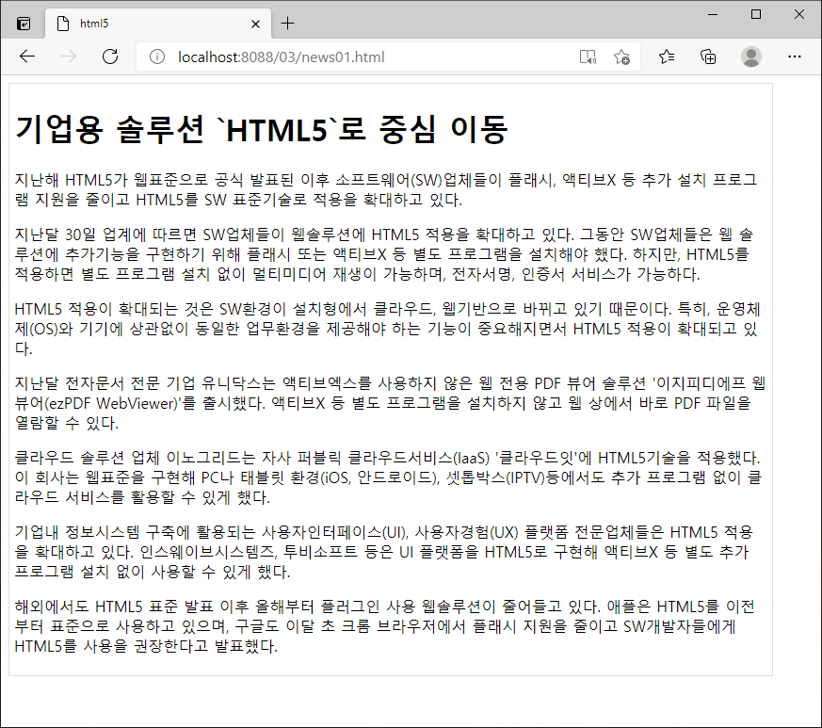

### div 태그

마치 폴더에 파일들을 넣어 두듯이, 다른 태그들을 묶을 때 주로 div 태그를 사용한다.

div 태그는 block 태그이다. 즉 div 태그 앞뒤로 줄바꿈이 일어난다.

### p 태그

단락(paragraph)의 내용을 묶을 때 p 태그를 사용한다.

p 태그도 block 태그이다.

### width 서식

태그의 폭을 지정한다.

### border: 1px solid #ddd;

경계선을 그린다. 1px = 1픽셀 굵기, solid = 실선, #ddd = 밝은 회색

### padding: 5px;

경계선 안쪽의 여백의 크기를 지정한다.

## line-height 서식

### 03/news02.html

|  |
| --- |
| <!DOCTYPE html>  <html>  <head>  <meta http-equiv="Content-Type" content="text/html; charset=utf-8">  <title>html5</title>  <style>  div { width: 800px; border: 1px solid #ddd; padding: 5px; line-height: 180%; }  </style>  </head>  <body>  <div>  <h1>기업용 솔루션 `HTML5`로 중심 이동</h1>  <p>  지난해 HTML5가 웹표준으로 공식 발표된 이후 소프트웨어(SW)업체들이 플래시, 액티브X 등  추가 설치 프로그램 지원을 줄이고 HTML5를 SW 표준기술로 적용을 확대하고 있다.  </p>  <p>  지난달 30일 업계에 따르면 SW업체들이 웹솔루션에 HTML5 적용을 확대하고 있다.  그동안 SW업체들은 웹 솔루션에 추가기능을 구현하기 위해  플래시 또는 액티브X 등 별도 프로그램을 설치해야 했다.  하지만, HTML5를 적용하면 별도 프로그램 설치 없이 멀티미디어 재생이 가능하며, 전자서명, 인증서 서비스가 가능하다.  </p>  <p>  HTML5 적용이 확대되는 것은 SW환경이 설치형에서 클라우드, 웹기반으로 바뀌고 있기 때문이다.  특히, 운영체제(OS)와 기기에 상관없이 동일한 업무환경을 제공해야 하는  기능이 중요해지면서 HTML5 적용이 확대되고 있다.  </p>  <p>  지난달 전자문서 전문 기업 유니닥스는 액티브엑스를 사용하지 않은 웹 전용 PDF 뷰어 솔루션  '이지피디에프 웹뷰어(ezPDF WebViewer)'를 출시했다. 액티브X 등 별도 프로그램을 설치하지 않고  웹 상에서 바로 PDF 파일을 열람할 수 있다.  </p>  <p>  클라우드 솔루션 업체 이노그리드는 자사 퍼블릭 클라우드서비스(IaaS) '클라우드잇'에 HTML5기술을 적용했다.  이 회사는 웹표준을 구현해 PC나 태블릿 환경(iOS, 안드로이드), 셋톱박스(IPTV)등에서도  추가 프로그램 없이 클라우드 서비스를 활용할 수 있게 했다.  </p>  <p>  기업내 정보시스템 구축에 활용되는 사용자인터페이스(UI), 사용자경험(UX) 플랫폼 전문업체들은  HTML5 적용을 확대하고 있다. 인스웨이브시스템즈, 투비소프트 등은 UI 플랫폼을 HTML5로 구현해  액티브X 등 별도 추가 프로그램 설치 없이 사용할 수 있게 했다.  </p>  <p>  해외에서도 HTML5 표준 발표 이후 올해부터 플러그인 사용 웹솔루션이 줄어들고 있다.  애플은 HTML5를 이전부터 표준으로 사용하고 있으며,  구글도 이달 초 크롬 브라우저에서 플래시 지원을 줄이고 SW개발자들에게 HTML5를 사용을 권장한다고 발표했다.  </p>  </div>  </body>  </html> |

### line-height: 180%;

줄 간격을 지정한다.

180% = 현재 글자 크기의 1.8배

### http://localhost:8088/03/news02.html

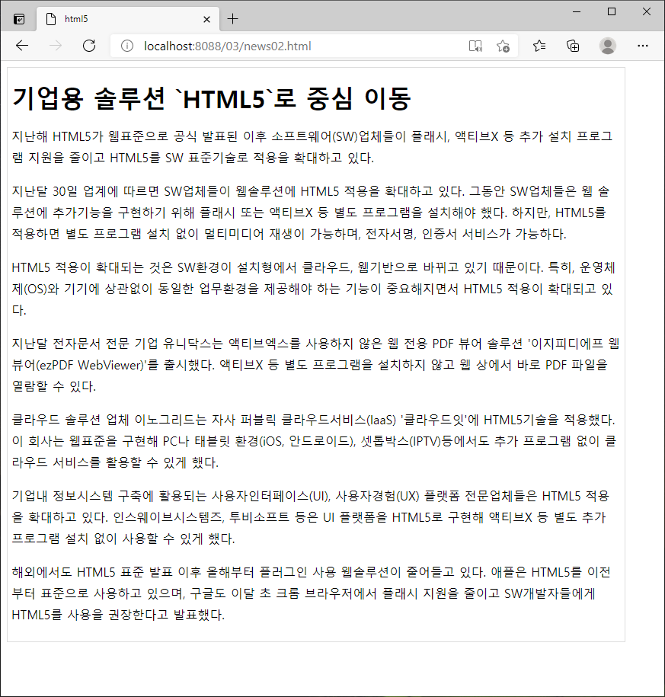

## img 태그

### images 폴더 생성

Project Explorer 창에서 html1 프로젝트 아래 webapp 폴더를 마우스 오른쪽 버튼으로 우클릭하고

메뉴에서 New - Folder 클릭

Folder name: images

Finish 버튼 클릭

강의자료 웹폴더에서 images/skhu.jpg, images/html5.png 파일을 다운로드 받는다.

다운로드 받은 파일을 Windows 탐색기에서 선택하고 Ctrl+C 단축키를 눌러 클립보드에 복사하고,

eclipse의 webapp/images 폴더를 클릭하여 선택하고 Ctrl+V 단축키를 눌러 붙여넣는다.

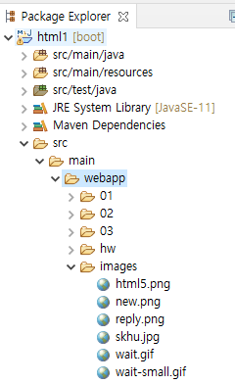

html5.png 파일이 html1 프로젝트에 추가되었다.

html1 프로젝트가 톰캣 웹서버에 배포될 때, images 폴더와 그 아래 이미지 파일들도 같이 배포된다.

톰캣 웹서버에 배포된 이 이미지 파일들을 웹브라우저가 요청하기 위한 URL은 다음과 같다.

http://localhost:8088/images/html5.png

http://localhost:8088/images/skhu.jpg

웹브라우저의 주소칸에 위 URL을 입력하여 웹서버에 요청해 보자.

위 URL이 요청되면 웹서버는 해당 파일을 그대로 웹브라우저에 전송한다.

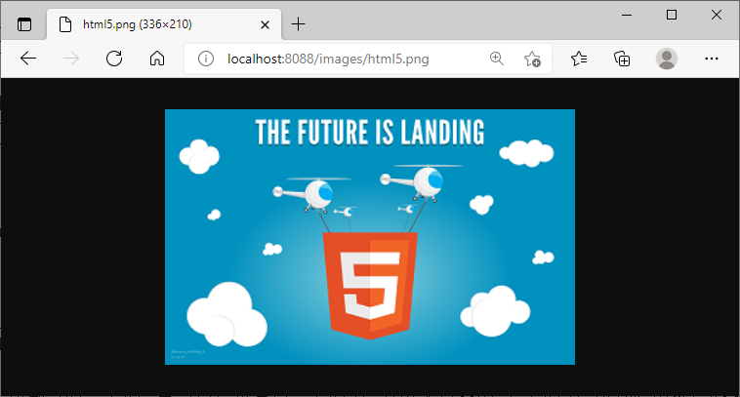

### 03/news03.html

|  |
| --- |
| <!DOCTYPE html>  <html>  <head>  <meta http-equiv="Content-Type" content="text/html; charset=utf-8">  <title>html5</title>  <style>  div { width: 800px; border: 1px solid #ddd; padding: 5px; line-height: 180%; }  </style>  </head>  <body>  <div>  <h1>기업용 솔루션 `HTML5`로 중심 이동</h1>  <img src="/images/html5.png" />  <p>  지난해 HTML5가 웹표준으로 공식 발표된 이후 소프트웨어(SW)업체들이 플래시, 액티브X 등  추가 설치 프로그램 지원을 줄이고 HTML5를 SW 표준기술로 적용을 확대하고 있다.  </p>  <p>  지난달 30일 업계에 따르면 SW업체들이 웹솔루션에 HTML5 적용을 확대하고 있다.  그동안 SW업체들은 웹 솔루션에 추가기능을 구현하기 위해  플래시 또는 액티브X 등 별도 프로그램을 설치해야 했다.  하지만, HTML5를 적용하면 별도 프로그램 설치 없이 멀티미디어 재생이 가능하며, 전자서명, 인증서 서비스가 가능하다.  </p>  <p>  HTML5 적용이 확대되는 것은 SW환경이 설치형에서 클라우드, 웹기반으로 바뀌고 있기 때문이다.  특히, 운영체제(OS)와 기기에 상관없이 동일한 업무환경을 제공해야 하는  기능이 중요해지면서 HTML5 적용이 확대되고 있다.  </p>  <p>  지난달 전자문서 전문 기업 유니닥스는 액티브엑스를 사용하지 않은 웹 전용 PDF 뷰어 솔루션  '이지피디에프 웹뷰어(ezPDF WebViewer)'를 출시했다. 액티브X 등 별도 프로그램을 설치하지 않고  웹 상에서 바로 PDF 파일을 열람할 수 있다.  </p>  <p>  클라우드 솔루션 업체 이노그리드는 자사 퍼블릭 클라우드서비스(IaaS) '클라우드잇'에 HTML5기술을 적용했다.  이 회사는 웹표준을 구현해 PC나 태블릿 환경(iOS, 안드로이드), 셋톱박스(IPTV)등에서도  추가 프로그램 없이 클라우드 서비스를 활용할 수 있게 했다.  </p>  <p>  기업내 정보시스템 구축에 활용되는 사용자인터페이스(UI), 사용자경험(UX) 플랫폼 전문업체들은  HTML5 적용을 확대하고 있다. 인스웨이브시스템즈, 투비소프트 등은 UI 플랫폼을 HTML5로 구현해  액티브X 등 별도 추가 프로그램 설치 없이 사용할 수 있게 했다.  </p>  <p>  해외에서도 HTML5 표준 발표 이후 올해부터 플러그인 사용 웹솔루션이 줄어들고 있다.  애플은 HTML5를 이전부터 표준으로 사용하고 있으며,  구글도 이달 초 크롬 브라우저에서 플래시 지원을 줄이고 SW개발자들에게 HTML5를 사용을 권장한다고 발표했다.  </p>  </div>  </body>  </html> |

### img 태그

<img src="/images/html5.png" />

현재 html 문서에 이미지 파일의 내용을 표시할 때 img 태그를 사용한다.

img 태그의 src 애트리뷰트는 이미지 파일의 URL 이다.

웹브라우저는 즉시 src 애트리뷰트 URL을 웹서버에 요청한다.

src="/images/html5.png"

위 URL에서 서버 주소 부분이 생략되었다. (http://localhost:8088)

이렇게 URL의 일부가 생략된 경우에는 현재 html 문서의 URL에서 해당 부분을 그대로 가져와서 사용한다.

현재 html 문서의 URL이 http://localhost:8088/03/news03.html 이므로

이미지 파일의 URL은 http://localhost:8088/images/html5.png가 된다.

웹브라우저는 <img> 태그를 창에 그리기 위해서 먼저 http://localhost:8088/images/html5.png URL을 웹서버에 요청한다.

웹서버는 요청 받은 이미지 파일을 웹브라우저에 전송한다.

웹브라우저는 전송 받은 이미지 파일을 img 태그의 위치에 그려 넣는다.

웹브라우저와 웹서버는 언제나 인터넷을 통해 통신한다. 웹브라우저와 웹서버가 같은 컴퓨터에서 실행될 때도 그렇다.

### block 태그와 inline 태그

다른 태그들과 한줄에 같이 그려지는 태그를 inline 태그라고 부른다.

혼자 한 줄을 다 차지하는 태그를 block 태그라고 부른다.

<img> 태그는 inline 태그이다.

<p> 태그와 <h1> 태그는 block 태그이다.

news03.html에서 <image> 태그 바로 뒤는 <p> 태그이다.

<p> 태그는 한줄을 다 차지하는 block 태그이므로 img 태그와 같은 줄에 그려질 수 없고,

다음 줄부터 그려진다.

### http://localhost:8088/03/news03.html

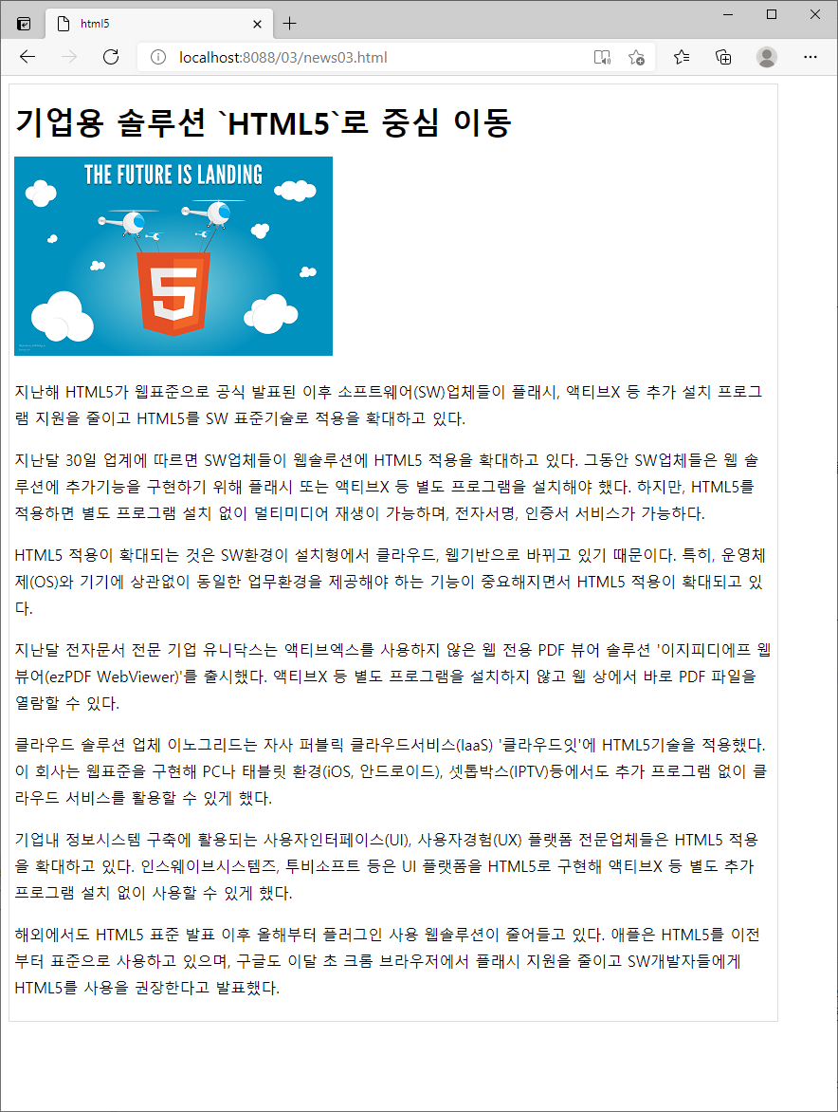

### 실행과정

(1) 웹브라우저가 서버에

http://localhost:8088/03/news03.html 요청

(2) 서버는 요청된 URL에 해당하는 news03.html 파일의 내용을 출력한다.

출력되는 내용은 html 태그이다.

(3) 웹브라우저는 전송받은 html 태그들을 화면에 그림

이때, <img src="/image/html5.png"> 태그를 그리기 위해서

(4) http://localhost:8088/images/html5.png 요청

(5) 서버는 요청된 URL에 해당하는 html5.png 파일의 내용을 출력

출력되는 내용은 이미지

(6) 웹브라우저는 <img src="..."> 태그 부분에, 이미지를 그림

### 03/news04.html

|  |
| --- |
| <!DOCTYPE html>  <html>  <head>  <meta http-equiv="Content-Type" content="text/html; charset=utf-8">  <title>html5</title>  <style>  div { width: 800px; border: 1px solid #ddd; padding: 5px; line-height: 180%; }  </style>  </head>  <body>  <div>  <h1>기업용 솔루션 `HTML5`로 중심 이동</h1>  <p>  <img src="/images/html5.png" />  지난해 HTML5가 웹표준으로 공식 발표된 이후 소프트웨어(SW)업체들이 플래시, 액티브X 등  추가 설치 프로그램 지원을 줄이고 HTML5를 SW 표준기술로 적용을 확대하고 있다.  </p>  <p>  지난달 30일 업계에 따르면 SW업체들이 웹솔루션에 HTML5 적용을 확대하고 있다.  그동안 SW업체들은 웹 솔루션에 추가기능을 구현하기 위해  플래시 또는 액티브X 등 별도 프로그램을 설치해야 했다.  하지만, HTML5를 적용하면 별도 프로그램 설치 없이 멀티미디어 재생이 가능하며, 전자서명, 인증서 서비스가 가능하다.  </p>  <p>  HTML5 적용이 확대되는 것은 SW환경이 설치형에서 클라우드, 웹기반으로 바뀌고 있기 때문이다.  특히, 운영체제(OS)와 기기에 상관없이 동일한 업무환경을 제공해야 하는  기능이 중요해지면서 HTML5 적용이 확대되고 있다.  </p>  <p>  지난달 전자문서 전문 기업 유니닥스는 액티브엑스를 사용하지 않은 웹 전용 PDF 뷰어 솔루션  '이지피디에프 웹뷰어(ezPDF WebViewer)'를 출시했다. 액티브X 등 별도 프로그램을 설치하지 않고  웹 상에서 바로 PDF 파일을 열람할 수 있다.  </p>  <p>  클라우드 솔루션 업체 이노그리드는 자사 퍼블릭 클라우드서비스(IaaS) '클라우드잇'에 HTML5기술을 적용했다.  이 회사는 웹표준을 구현해 PC나 태블릿 환경(iOS, 안드로이드), 셋톱박스(IPTV)등에서도  추가 프로그램 없이 클라우드 서비스를 활용할 수 있게 했다.  </p>  <p>  기업내 정보시스템 구축에 활용되는 사용자인터페이스(UI), 사용자경험(UX) 플랫폼 전문업체들은  HTML5 적용을 확대하고 있다. 인스웨이브시스템즈, 투비소프트 등은 UI 플랫폼을 HTML5로 구현해  액티브X 등 별도 추가 프로그램 설치 없이 사용할 수 있게 했다.  </p>  <p>  해외에서도 HTML5 표준 발표 이후 올해부터 플러그인 사용 웹솔루션이 줄어들고 있다.  애플은 HTML5를 이전부터 표준으로 사용하고 있으며,  구글도 이달 초 크롬 브라우저에서 플래시 지원을 줄이고 SW개발자들에게 HTML5를 사용을 권장한다고 발표했다.  </p>  </div>  </body>  </html> |

<img> 태그를 <p> 태그 내부에 넣었다.

<img> 태그는 inline 태그이므로 그 뒤의 문자들과 한줄에 같이 그려진다.

그런데 이미지의 크기가 크더라도 <img> 태그는 한 줄만을 차지한다.

이미지의 크기가 크다면 <img> 태그가 포함된 그 줄의 높이도 커질 것이다.

### http://localhost:8088/03/news04.html

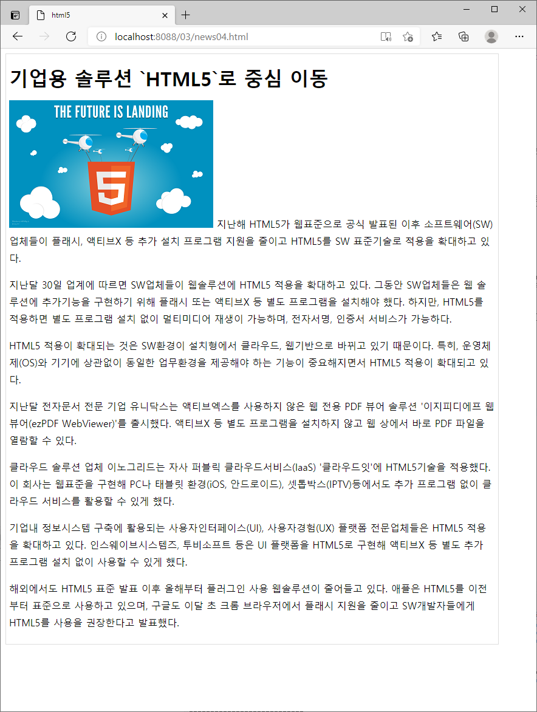

## float 서식

### 03/news05.html

|  |
| --- |
| <!DOCTYPE html>  <html>  <head>  <meta http-equiv="Content-Type" content="text/html; charset=utf-8">  <title>html5</title>  <style>  div { width: 800px; border: 1px solid #ddd; padding: 5px; line-height: 180%; }  img { float: left; }  </style>  </head>  <body>  <div>  <h1>기업용 솔루션 `HTML5`로 중심 이동</h1>  <img src="/images/html5.png" />  <p>  지난해 HTML5가 웹표준으로 공식 발표된 이후 소프트웨어(SW)업체들이 플래시, 액티브X 등  추가 설치 프로그램 지원을 줄이고 HTML5를 SW 표준기술로 적용을 확대하고 있다.  </p>  <p>  지난달 30일 업계에 따르면 SW업체들이 웹솔루션에 HTML5 적용을 확대하고 있다.  그동안 SW업체들은 웹 솔루션에 추가기능을 구현하기 위해  플래시 또는 액티브X 등 별도 프로그램을 설치해야 했다.  하지만, HTML5를 적용하면 별도 프로그램 설치 없이 멀티미디어 재생이 가능하며, 전자서명, 인증서 서비스가 가능하다.  </p>  <p>  HTML5 적용이 확대되는 것은 SW환경이 설치형에서 클라우드, 웹기반으로 바뀌고 있기 때문이다.  특히, 운영체제(OS)와 기기에 상관없이 동일한 업무환경을 제공해야 하는  기능이 중요해지면서 HTML5 적용이 확대되고 있다.  </p>  <p>  지난달 전자문서 전문 기업 유니닥스는 액티브엑스를 사용하지 않은 웹 전용 PDF 뷰어 솔루션  '이지피디에프 웹뷰어(ezPDF WebViewer)'를 출시했다. 액티브X 등 별도 프로그램을 설치하지 않고  웹 상에서 바로 PDF 파일을 열람할 수 있다.  </p>  <p>  클라우드 솔루션 업체 이노그리드는 자사 퍼블릭 클라우드서비스(IaaS) '클라우드잇'에 HTML5기술을 적용했다.  이 회사는 웹표준을 구현해 PC나 태블릿 환경(iOS, 안드로이드), 셋톱박스(IPTV)등에서도  추가 프로그램 없이 클라우드 서비스를 활용할 수 있게 했다.  </p>  <p>  기업내 정보시스템 구축에 활용되는 사용자인터페이스(UI), 사용자경험(UX) 플랫폼 전문업체들은  HTML5 적용을 확대하고 있다. 인스웨이브시스템즈, 투비소프트 등은 UI 플랫폼을 HTML5로 구현해  액티브X 등 별도 추가 프로그램 설치 없이 사용할 수 있게 했다.  </p>  <p>  해외에서도 HTML5 표준 발표 이후 올해부터 플러그인 사용 웹솔루션이 줄어들고 있다.  애플은 HTML5를 이전부터 표준으로 사용하고 있으며,  구글도 이달 초 크롬 브라우저에서 플래시 지원을 줄이고 SW개발자들에게 HTML5를 사용을 권장한다고 발표했다.  </p>  </div>  </body>  </html> |

### float: left;

이 서식을 부여 받은 태그는, 다른 태그들과 같은 줄에 표시되지 않고, 혼자 왼쪽에 치우쳐 따로 그려진다.

### http://localhost:8088/03/news05.html

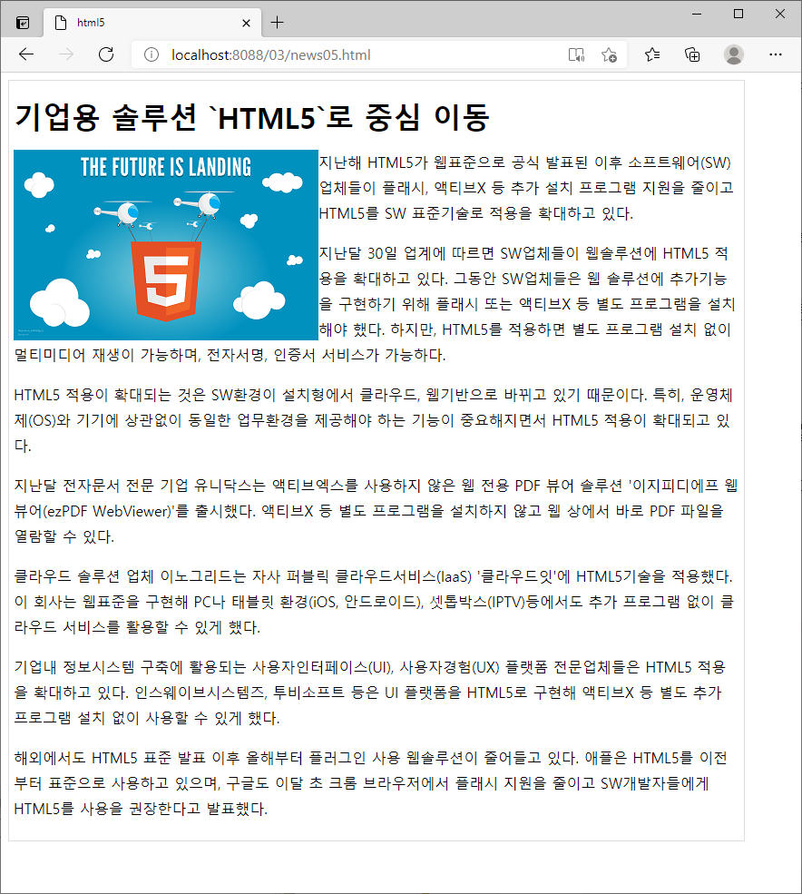

## padding, margin 서식

### 03/news06.html

|  |
| --- |
| <!DOCTYPE html>  <html>  <head>  <meta http-equiv="Content-Type" content="text/html; charset=utf-8">  <title>html5</title>  <style>  div { width: 800px; border: 1px solid #ddd; padding: 5px; line-height: 180%; }  img { float: left; margin-right: 10px; margin-bottom: 2px; }  </style>  </head>  <body>  <div>  <h1>기업용 솔루션 `HTML5`로 중심 이동</h1>  <img src="/images/html5.png" />  <p>  지난해 HTML5가 웹표준으로 공식 발표된 이후 소프트웨어(SW)업체들이 플래시, 액티브X 등  추가 설치 프로그램 지원을 줄이고 HTML5를 SW 표준기술로 적용을 확대하고 있다.  </p>  <p>  지난달 30일 업계에 따르면 SW업체들이 웹솔루션에 HTML5 적용을 확대하고 있다.  그동안 SW업체들은 웹 솔루션에 추가기능을 구현하기 위해  플래시 또는 액티브X 등 별도 프로그램을 설치해야 했다.  하지만, HTML5를 적용하면 별도 프로그램 설치 없이 멀티미디어 재생이 가능하며, 전자서명, 인증서 서비스가 가능하다.  </p>  <p>  HTML5 적용이 확대되는 것은 SW환경이 설치형에서 클라우드, 웹기반으로 바뀌고 있기 때문이다.  특히, 운영체제(OS)와 기기에 상관없이 동일한 업무환경을 제공해야 하는  기능이 중요해지면서 HTML5 적용이 확대되고 있다.  </p>  <p>  지난달 전자문서 전문 기업 유니닥스는 액티브엑스를 사용하지 않은 웹 전용 PDF 뷰어 솔루션  '이지피디에프 웹뷰어(ezPDF WebViewer)'를 출시했다. 액티브X 등 별도 프로그램을 설치하지 않고  웹 상에서 바로 PDF 파일을 열람할 수 있다.  </p>  <p>  클라우드 솔루션 업체 이노그리드는 자사 퍼블릭 클라우드서비스(IaaS) '클라우드잇'에 HTML5기술을 적용했다.  이 회사는 웹표준을 구현해 PC나 태블릿 환경(iOS, 안드로이드), 셋톱박스(IPTV)등에서도  추가 프로그램 없이 클라우드 서비스를 활용할 수 있게 했다.  </p>  <p>  기업내 정보시스템 구축에 활용되는 사용자인터페이스(UI), 사용자경험(UX) 플랫폼 전문업체들은  HTML5 적용을 확대하고 있다. 인스웨이브시스템즈, 투비소프트 등은 UI 플랫폼을 HTML5로 구현해  액티브X 등 별도 추가 프로그램 설치 없이 사용할 수 있게 했다.  </p>  <p>  해외에서도 HTML5 표준 발표 이후 올해부터 플러그인 사용 웹솔루션이 줄어들고 있다.  애플은 HTML5를 이전부터 표준으로 사용하고 있으며,  구글도 이달 초 크롬 브라우저에서 플래시 지원을 줄이고 SW개발자들에게 HTML5를 사용을 권장한다고 발표했다.  </p>  </div>  </body>  </html> |

### http://localhost:8088/03/news06.html

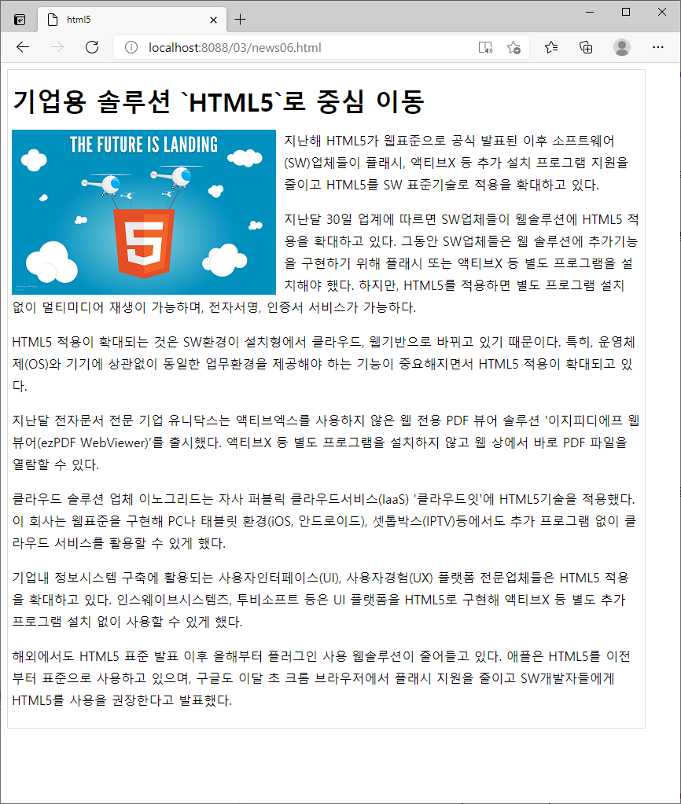

### padding

그 태그의 경계선과, 안쪽 내용과의 사이 여백의 크기를 지정한다.

### margin

그 태그의 경계선과, 바깥쪽 다른 태그와의 사이 여백의 크기를 지정한다.



### padding-left, padding-right, padding-top, padding-bottom

각각 왼쪽, 오른쪽, 윗쪽, 아랫쪽 padding 값을 지정한다.

### margin-left, margin-right, margin-top, margin-bottom

각각 왼쪽, 오른쪽, 윗쪽, 아랫쪽 margin 값을 지정하기 위한 서식이다.

### 예:

padding: 3px;

왼쪽, 오른쪽, 윗쪽, 아랫쪽 padding 값을 전부 3px로 지정

padding-left: 3px;

왼쪽 padding 값을 3px로 지정

padding: 3px 4px 5px 6px;

윗쪽 padding 3px, 오른쪽 padding 4px, 아랫쪽 padding 5px, 왼쪽 padding 6px로 지정

padding: 3px 4px;

윗쪽과 아랫쪽 padding을 3px, 오른쪽과 왼쪽 padding을 4px로 지정

margin: 3px;

왼쪽, 오른쪽, 윗쪽, 아랫쪽 margin 값을 전부 3px로 지정

margin-left: 3px;

왼쪽 margin 값을 3px로 지정

margin: 3px 4px 5px 6px;

윗쪽 margin 3px, 오른쪽 margin 4px, 아랫쪽 margin 5px, 왼쪽 margin 6px로 지정

margin: 3px 4px;

윗쪽과 아랫쪽 margin을 3px, 오른쪽과 왼쪽 margin을 4px로 지정

### 03/news07.html

|  |
| --- |
| <!DOCTYPE html>  <html>  <head>  <meta http-equiv="Content-Type" content="text/html; charset=utf-8">  <title>html5</title>  <style>  div { width: 800px; border: 1px solid #ddd; padding: 5px; line-height: 180%; margin-left: 200px; }  img { float: left; margin-right: 10; margin-bottom: 2x; }  </style>  </head>  <body>  <div>  <h1>기업용 솔루션 `HTML5`로 중심 이동</h1>  <img src="/images/html5.png" />  <p>  지난해 HTML5가 웹표준으로 공식 발표된 이후 소프트웨어(SW)업체들이 플래시, 액티브X 등  추가 설치 프로그램 지원을 줄이고 HTML5를 SW 표준기술로 적용을 확대하고 있다.  </p>  <p>  지난달 30일 업계에 따르면 SW업체들이 웹솔루션에 HTML5 적용을 확대하고 있다.  그동안 SW업체들은 웹 솔루션에 추가기능을 구현하기 위해  플래시 또는 액티브X 등 별도 프로그램을 설치해야 했다.  하지만, HTML5를 적용하면 별도 프로그램 설치 없이 멀티미디어 재생이 가능하며, 전자서명, 인증서 서비스가 가능하다.  </p>  <p>  HTML5 적용이 확대되는 것은 SW환경이 설치형에서 클라우드, 웹기반으로 바뀌고 있기 때문이다.  특히, 운영체제(OS)와 기기에 상관없이 동일한 업무환경을 제공해야 하는  기능이 중요해지면서 HTML5 적용이 확대되고 있다.  </p>  <p>  지난달 전자문서 전문 기업 유니닥스는 액티브엑스를 사용하지 않은 웹 전용 PDF 뷰어 솔루션  '이지피디에프 웹뷰어(ezPDF WebViewer)'를 출시했다. 액티브X 등 별도 프로그램을 설치하지 않고  웹 상에서 바로 PDF 파일을 열람할 수 있다.  </p>  <p>  클라우드 솔루션 업체 이노그리드는 자사 퍼블릭 클라우드서비스(IaaS) '클라우드잇'에 HTML5기술을 적용했다.  이 회사는 웹표준을 구현해 PC나 태블릿 환경(iOS, 안드로이드), 셋톱박스(IPTV)등에서도  추가 프로그램 없이 클라우드 서비스를 활용할 수 있게 했다.  </p>  <p>  기업내 정보시스템 구축에 활용되는 사용자인터페이스(UI), 사용자경험(UX) 플랫폼 전문업체들은  HTML5 적용을 확대하고 있다. 인스웨이브시스템즈, 투비소프트 등은 UI 플랫폼을 HTML5로 구현해  액티브X 등 별도 추가 프로그램 설치 없이 사용할 수 있게 했다.  </p>  <p>  해외에서도 HTML5 표준 발표 이후 올해부터 플러그인 사용 웹솔루션이 줄어들고 있다.  애플은 HTML5를 이전부터 표준으로 사용하고 있으며,  구글도 이달 초 크롬 브라우저에서 플래시 지원을 줄이고 SW개발자들에게 HTML5를 사용을 권장한다고 발표했다.  </p>  </div>  </body>  </html> |

### http://localhost:8088/03/news07.html

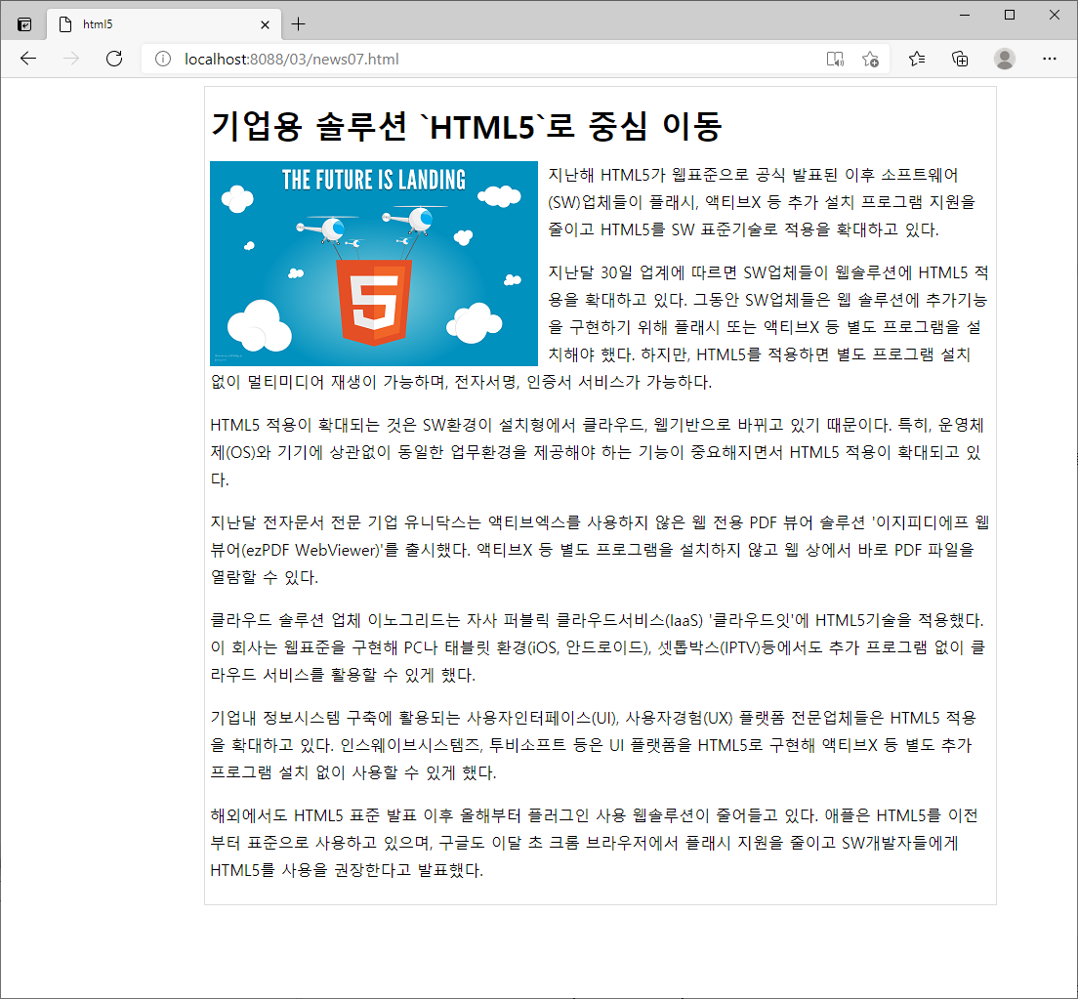

### 03/news08.html

|  |
| --- |
| <!DOCTYPE html>  <html>  <head>  <meta http-equiv="Content-Type" content="text/html; charset=utf-8">  <title>html5</title>  <style>  div { width: 800px; border: 1px solid #ddd; padding: 5px; line-height: 180%;  margin-left: auto; margin-right: auto;  }  img { float: left; margin-right: 10px; margin-bottom: 2px; }  </style>  </head>  <body>  <div>  <h1>기업용 솔루션 `HTML5`로 중심 이동</h1>  <img src="/images/html5.png" />  <p>  지난해 HTML5가 웹표준으로 공식 발표된 이후 소프트웨어(SW)업체들이 플래시, 액티브X 등  추가 설치 프로그램 지원을 줄이고 HTML5를 SW 표준기술로 적용을 확대하고 있다.  </p>  <p>  지난달 30일 업계에 따르면 SW업체들이 웹솔루션에 HTML5 적용을 확대하고 있다.  그동안 SW업체들은 웹 솔루션에 추가기능을 구현하기 위해  플래시 또는 액티브X 등 별도 프로그램을 설치해야 했다.  하지만, HTML5를 적용하면 별도 프로그램 설치 없이 멀티미디어 재생이 가능하며, 전자서명, 인증서 서비스가 가능하다.  </p>  <p>  HTML5 적용이 확대되는 것은 SW환경이 설치형에서 클라우드, 웹기반으로 바뀌고 있기 때문이다.  특히, 운영체제(OS)와 기기에 상관없이 동일한 업무환경을 제공해야 하는  기능이 중요해지면서 HTML5 적용이 확대되고 있다.  </p>  <p>  지난달 전자문서 전문 기업 유니닥스는 액티브엑스를 사용하지 않은 웹 전용 PDF 뷰어 솔루션  '이지피디에프 웹뷰어(ezPDF WebViewer)'를 출시했다. 액티브X 등 별도 프로그램을 설치하지 않고  웹 상에서 바로 PDF 파일을 열람할 수 있다.  </p>  <p>  클라우드 솔루션 업체 이노그리드는 자사 퍼블릭 클라우드서비스(IaaS) '클라우드잇'에 HTML5기술을 적용했다.  이 회사는 웹표준을 구현해 PC나 태블릿 환경(iOS, 안드로이드), 셋톱박스(IPTV)등에서도  추가 프로그램 없이 클라우드 서비스를 활용할 수 있게 했다.  </p>  <p>  기업내 정보시스템 구축에 활용되는 사용자인터페이스(UI), 사용자경험(UX) 플랫폼 전문업체들은  HTML5 적용을 확대하고 있다. 인스웨이브시스템즈, 투비소프트 등은 UI 플랫폼을 HTML5로 구현해  액티브X 등 별도 추가 프로그램 설치 없이 사용할 수 있게 했다.  </p>  <p>  해외에서도 HTML5 표준 발표 이후 올해부터 플러그인 사용 웹솔루션이 줄어들고 있다.  애플은 HTML5를 이전부터 표준으로 사용하고 있으며,  구글도 이달 초 크롬 브라우저에서 플래시 지원을 줄이고 SW개발자들에게 HTML5를 사용을 권장한다고 발표했다.  </p>  </div>  </body>  </html> |

### margin-left: auto; margin-right: auto;

값 auto는 의미 그대로 웹브라우저가 자동으로 적절한 값을 부여하라는 뜻이다.

위와 같이 margin-left와 margin-right를 auto로 지정하면,

좌 우에 동일한 크기의 여백이 자동으로 부여된다.

그래서 해당 태그가 웹브라우저 창의 가운데 위치하게 된다.

### http://localhost:8088/03/news08.html

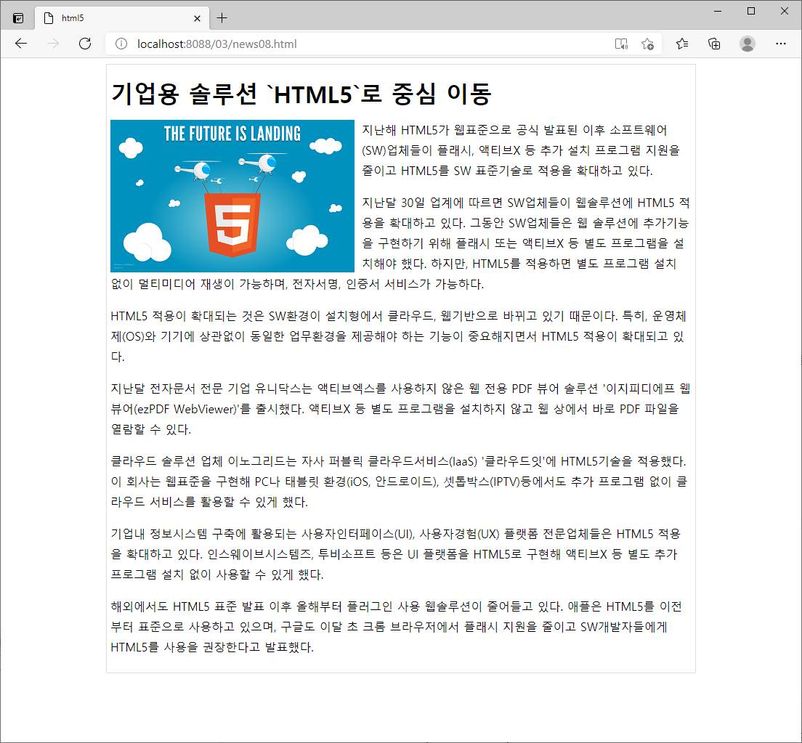

## position, left, right 서식

### 03/news09.html

|  |
| --- |
| <!DOCTYPE html>  <html>  <head>  <meta http-equiv="Content-Type" content="text/html; charset=utf-8">  <title>html5</title>  <style>  div { width: 800px; border: 1px solid #ddd; padding: 5px; line-height: 180%;  margin-left: auto; margin-right: auto;  }  img { position: absolute; }  </style>  </head>  <body>  <div>  <h1>기업용 솔루션 `HTML5`로 중심 이동</h1>  <img src="/images/html5.png" />  <p>  지난해 HTML5가 웹표준으로 공식 발표된 이후 소프트웨어(SW)업체들이 플래시, 액티브X 등  추가 설치 프로그램 지원을 줄이고 HTML5를 SW 표준기술로 적용을 확대하고 있다.  </p>  <p>  지난달 30일 업계에 따르면 SW업체들이 웹솔루션에 HTML5 적용을 확대하고 있다.  그동안 SW업체들은 웹 솔루션에 추가기능을 구현하기 위해  플래시 또는 액티브X 등 별도 프로그램을 설치해야 했다.  하지만, HTML5를 적용하면 별도 프로그램 설치 없이 멀티미디어 재생이 가능하며, 전자서명, 인증서 서비스가 가능하다.  </p>  <p>  HTML5 적용이 확대되는 것은 SW환경이 설치형에서 클라우드, 웹기반으로 바뀌고 있기 때문이다.  특히, 운영체제(OS)와 기기에 상관없이 동일한 업무환경을 제공해야 하는  기능이 중요해지면서 HTML5 적용이 확대되고 있다.  </p>  <p>  지난달 전자문서 전문 기업 유니닥스는 액티브엑스를 사용하지 않은 웹 전용 PDF 뷰어 솔루션  '이지피디에프 웹뷰어(ezPDF WebViewer)'를 출시했다. 액티브X 등 별도 프로그램을 설치하지 않고  웹 상에서 바로 PDF 파일을 열람할 수 있다.  </p>  <p>  클라우드 솔루션 업체 이노그리드는 자사 퍼블릭 클라우드서비스(IaaS) '클라우드잇'에 HTML5기술을 적용했다.  이 회사는 웹표준을 구현해 PC나 태블릿 환경(iOS, 안드로이드), 셋톱박스(IPTV)등에서도  추가 프로그램 없이 클라우드 서비스를 활용할 수 있게 했다.  </p>  <p>  기업내 정보시스템 구축에 활용되는 사용자인터페이스(UI), 사용자경험(UX) 플랫폼 전문업체들은  HTML5 적용을 확대하고 있다. 인스웨이브시스템즈, 투비소프트 등은 UI 플랫폼을 HTML5로 구현해  액티브X 등 별도 추가 프로그램 설치 없이 사용할 수 있게 했다.  </p>  <p>  해외에서도 HTML5 표준 발표 이후 올해부터 플러그인 사용 웹솔루션이 줄어들고 있다.  애플은 HTML5를 이전부터 표준으로 사용하고 있으며,  구글도 이달 초 크롬 브라우저에서 플래시 지원을 줄이고 SW개발자들에게 HTML5를 사용을 권장한다고 발표했다.  </p>  </div>  </body>  </html> |

### position: absolute;

해당 태그가 공간을 차지하지 않고 다른 태그들 위에 떠있는 형태로 그려진다.

이 태그 아래의 내용은 가려진다.

### http://localhost:8088/03/news09.html

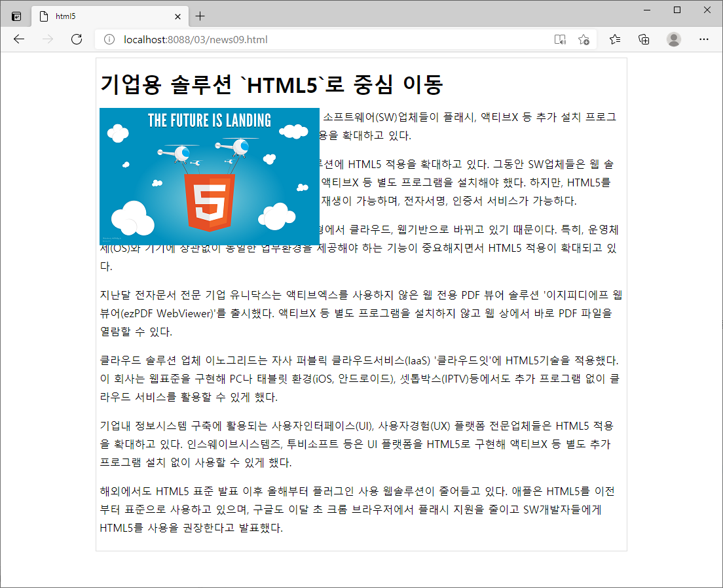

### 03/news10.html

|  |
| --- |
| <!DOCTYPE html>  <html>  <head>  <meta http-equiv="Content-Type" content="text/html; charset=utf-8">  <title>html5</title>  <style>  div { width: 800px; border: 1px solid #ddd; padding: 5px; line-height: 180%;  margin-left: auto; margin-right: auto;  }  img { position: absolute; left: 500px; top: 200px; }  </style>  </head>  <body>  <div>  <h1>기업용 솔루션 `HTML5`로 중심 이동</h1>  <img src="/images/html5.png" />  <p>  지난해 HTML5가 웹표준으로 공식 발표된 이후 소프트웨어(SW)업체들이 플래시, 액티브X 등  추가 설치 프로그램 지원을 줄이고 HTML5를 SW 표준기술로 적용을 확대하고 있다.  </p>  <p>  지난달 30일 업계에 따르면 SW업체들이 웹솔루션에 HTML5 적용을 확대하고 있다.  그동안 SW업체들은 웹 솔루션에 추가기능을 구현하기 위해  플래시 또는 액티브X 등 별도 프로그램을 설치해야 했다.  하지만, HTML5를 적용하면 별도 프로그램 설치 없이 멀티미디어 재생이 가능하며, 전자서명, 인증서 서비스가 가능하다.  </p>  <p>  HTML5 적용이 확대되는 것은 SW환경이 설치형에서 클라우드, 웹기반으로 바뀌고 있기 때문이다.  특히, 운영체제(OS)와 기기에 상관없이 동일한 업무환경을 제공해야 하는  기능이 중요해지면서 HTML5 적용이 확대되고 있다.  </p>  <p>  지난달 전자문서 전문 기업 유니닥스는 액티브엑스를 사용하지 않은 웹 전용 PDF 뷰어 솔루션  '이지피디에프 웹뷰어(ezPDF WebViewer)'를 출시했다. 액티브X 등 별도 프로그램을 설치하지 않고  웹 상에서 바로 PDF 파일을 열람할 수 있다.  </p>  <p>  클라우드 솔루션 업체 이노그리드는 자사 퍼블릭 클라우드서비스(IaaS) '클라우드잇'에 HTML5기술을 적용했다.  이 회사는 웹표준을 구현해 PC나 태블릿 환경(iOS, 안드로이드), 셋톱박스(IPTV)등에서도  추가 프로그램 없이 클라우드 서비스를 활용할 수 있게 했다.  </p>  <p>  기업내 정보시스템 구축에 활용되는 사용자인터페이스(UI), 사용자경험(UX) 플랫폼 전문업체들은  HTML5 적용을 확대하고 있다. 인스웨이브시스템즈, 투비소프트 등은 UI 플랫폼을 HTML5로 구현해  액티브X 등 별도 추가 프로그램 설치 없이 사용할 수 있게 했다.  </p>  <p>  해외에서도 HTML5 표준 발표 이후 올해부터 플러그인 사용 웹솔루션이 줄어들고 있다.  애플은 HTML5를 이전부터 표준으로 사용하고 있으며,  구글도 이달 초 크롬 브라우저에서 플래시 지원을 줄이고 SW개발자들에게 HTML5를 사용을 권장한다고 발표했다.  </p>  </div>  </body>  </html> |

### position: absolute; left: 500px; top: 200px;

position: absolute; 서식과 left, top 서식으로 태그의 좌표를 지정할 수 있다.

### http://localhost:8088/03/news10.html

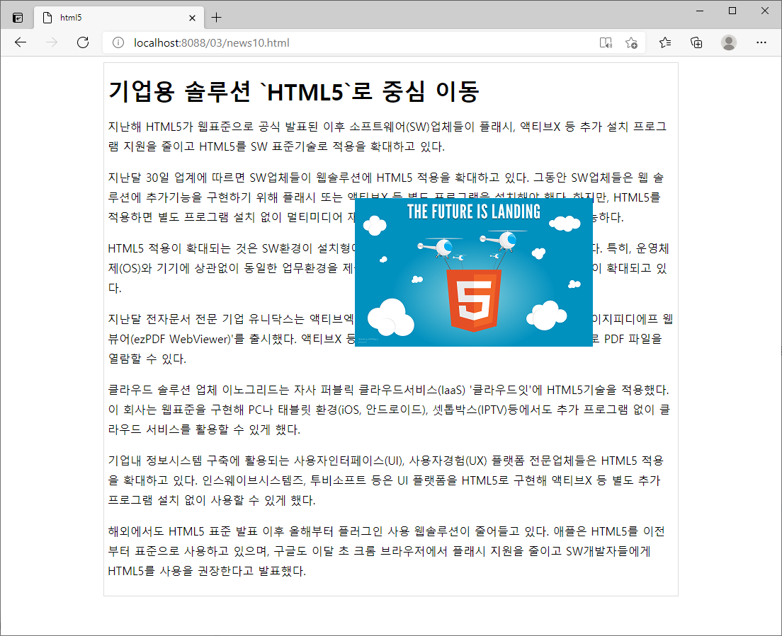

## box-shadow 서식

### 03/news11.html

|  |
| --- |
| <!DOCTYPE html>  <html>  <head>  <meta http-equiv="Content-Type" content="text/html; charset=utf-8">  <title>html5</title>  <style>  div { width: 800px; border: 1px solid #ddd; padding: 5px; line-height: 180%;  margin-left: auto; margin-right: auto;  }  img { position: absolute; left: 500px; top: 200px;  box-shadow: 5px 5px 20px black;  }  </style>  </head>  <body>  <div>  <h1>기업용 솔루션 `HTML5`로 중심 이동</h1>  <img src="/images/html5.png" />  <p>  지난해 HTML5가 웹표준으로 공식 발표된 이후 소프트웨어(SW)업체들이 플래시, 액티브X 등  추가 설치 프로그램 지원을 줄이고 HTML5를 SW 표준기술로 적용을 확대하고 있다.  </p>  <p>  지난달 30일 업계에 따르면 SW업체들이 웹솔루션에 HTML5 적용을 확대하고 있다.  그동안 SW업체들은 웹 솔루션에 추가기능을 구현하기 위해  플래시 또는 액티브X 등 별도 프로그램을 설치해야 했다.  하지만, HTML5를 적용하면 별도 프로그램 설치 없이 멀티미디어 재생이 가능하며, 전자서명, 인증서 서비스가 가능하다.  </p>  <p>  HTML5 적용이 확대되는 것은 SW환경이 설치형에서 클라우드, 웹기반으로 바뀌고 있기 때문이다.  특히, 운영체제(OS)와 기기에 상관없이 동일한 업무환경을 제공해야 하는  기능이 중요해지면서 HTML5 적용이 확대되고 있다.  </p>  <p>  지난달 전자문서 전문 기업 유니닥스는 액티브엑스를 사용하지 않은 웹 전용 PDF 뷰어 솔루션  '이지피디에프 웹뷰어(ezPDF WebViewer)'를 출시했다. 액티브X 등 별도 프로그램을 설치하지 않고  웹 상에서 바로 PDF 파일을 열람할 수 있다.  </p>  <p>  클라우드 솔루션 업체 이노그리드는 자사 퍼블릭 클라우드서비스(IaaS) '클라우드잇'에 HTML5기술을 적용했다.  이 회사는 웹표준을 구현해 PC나 태블릿 환경(iOS, 안드로이드), 셋톱박스(IPTV)등에서도  추가 프로그램 없이 클라우드 서비스를 활용할 수 있게 했다.  </p>  <p>  기업내 정보시스템 구축에 활용되는 사용자인터페이스(UI), 사용자경험(UX) 플랫폼 전문업체들은  HTML5 적용을 확대하고 있다. 인스웨이브시스템즈, 투비소프트 등은 UI 플랫폼을 HTML5로 구현해  액티브X 등 별도 추가 프로그램 설치 없이 사용할 수 있게 했다.  </p>  <p>  해외에서도 HTML5 표준 발표 이후 올해부터 플러그인 사용 웹솔루션이 줄어들고 있다.  애플은 HTML5를 이전부터 표준으로 사용하고 있으며,  구글도 이달 초 크롬 브라우저에서 플래시 지원을 줄이고 SW개발자들에게 HTML5를 사용을 권장한다고 발표했다.  </p>  </div>  </body>  </html> |

### http://localhost:8088/03/news11.html

### box-shadow: 5px 5px 20px black;

그림자를 그린다.

첫번째 5px : 그림자의 오른쪽 방향 위치

두번째 5px : 그림자의 아래쪽 방향 위치

세번째 20px: 그림자의 흐릿함(blur) 정도

마지막 black: 그림자 색

box-shadow: *5px 5px 5px rgba(0, 0, 0, 0.4)*

rgba(red, green, blue, alpha)

red, green, blue 값의 범위 0 ~ 255

alpha 값의 범위: 0.0 ~ 1.0 (0.0: 완전 투명, 1.0: 완전 불투명)

## table 태그로 화면 나누기

### 03/news12.html

|  |
| --- |
| <!DOCTYPE html>  <html>  <head>  <meta http-equiv="Content-Type" content="text/html; charset=utf-8">  <title>html5</title>  <style>  table { margin-left: auto; margin-right: auto; width: 900px; }  td { border: 1px solid #ddd; padding: 5px; line-height: 180%; }  td:nth-child(1) { width: 15%; vertical-align: top; }  td:nth-child(2) { width: 85%; }  img { float: left; margin-right: 10px; margin-bottom: 2px; }  </style>  </head>  <body>  <table>  <tr>  <td>  <h3>IT/과학</h3>  <hr />  <p>모바일</p>  <p>인터넷/SNS</p>  <p>통신/뉴미디어</p>  <p>IT일반</p>  <p>보안/해킹</p>  <p>컴퓨터</p>  <p>게임/리뷰</p>  <p>과학일반</p>  </td>  <td>  <h1>기업용 솔루션 `HTML5`로 중심 이동</h1>  <img src="/images/html5.png" />  <p>  지난해 HTML5가 웹표준으로 공식 발표된 이후 소프트웨어(SW)업체들이 플래시,  액티브X 등 추가 설치 프로그램 지원을 줄이고 HTML5를 SW 표준기술로 적용을  확대하고 있다.  </p>  <p>  지난달 30일 업계에 따르면 SW업체들이 웹솔루션에 HTML5 적용을 확대하고 있다.  그동안 SW업체들은 웹 솔루션에 추가기능을 구현하기 위해  플래시 또는 액티브X 등 별도 프로그램을 설치해야 했다.  하지만, HTML5를 적용하면 별도 프로그램 설치 없이 멀티미디어 재생이 가능하며,  전자서명, 인증서 서비스가 가능하다.  </p>  <p>  HTML5 적용이 확대되는 것은 SW환경이 설치형에서 클라우드, 웹기반으로 바뀌고 있기  때문이다. 특히, 운영체제(OS)와 기기에 상관없이 동일한 업무환경을 제공해야 하는  기능이 중요해지면서 HTML5 적용이 확대되고 있다.  </p>  <p>  지난달 전자문서 전문 기업 유니닥스는 액티브엑스를 사용하지 않은 웹 전용 PDF 뷰어  솔루션 '이지피디에프 웹뷰어(ezPDF WebViewer)'를 출시했다. 액티브X 등 별도  프로그램을 설치하지 않고 웹 상에서 바로 PDF 파일을 열람할 수 있다.  </p>  <p>  클라우드 솔루션 업체 이노그리드는 자사 퍼블릭 클라우드서비스(IaaS) '클라우드잇'에  HTML5기술을 적용했다. 이 회사는 웹표준을 구현해 PC나 태블릿 환경(iOS, 안드로이드),  셋톱박스(IPTV)등에서도 추가 프로그램 없이 클라우드 서비스를 활용할 수 있게 했다.  </p>  <p>  기업내 정보시스템 구축에 활용되는 사용자인터페이스(UI), 사용자경험(UX) 플랫폼  전문업체들은 HTML5 적용을 확대하고 있다. 인스웨이브시스템즈, 투비소프트 등은 UI  플랫폼을 HTML5로 구현해 액티브X 등 별도 추가 프로그램 설치 없이 사용할 수 있게 했다.  </p>  <p>  해외에서도 HTML5 표준 발표 이후 올해부터 플러그인 사용 웹솔루션이 줄어들고 있다.  애플은 HTML5를 이전부터 표준으로 사용하고 있으며,  구글도 이달 초 크롬 브라우저에서 플래시 지원을 줄이고 SW개발자들에게 HTML5를 사용을  권장한다고 발표했다.  </p>  </td>  </tr>  </table>  </body>  </html> |

### width: 15%;

부모 태그의 폭의 15%를 차지한다.

### vertical-align: top;

태그의 내용이 수직 방향으로 상단에 치우쳐 그려진다.

### http://localhost:8088/03/news12.html

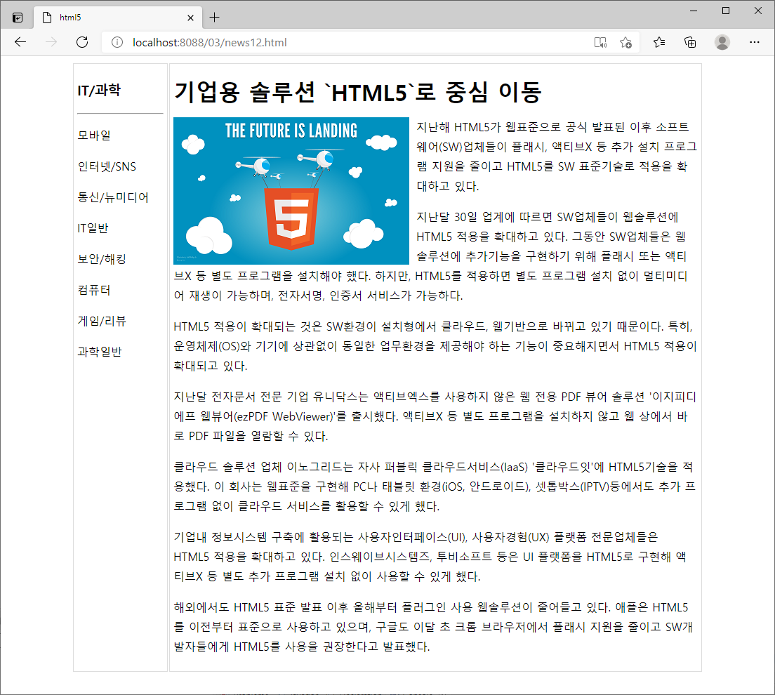

### 03/news13.html

|  |
| --- |
| <!DOCTYPE html>  <html>  <head>  <meta http-equiv="Content-Type" content="text/html; charset=utf-8">  <title>html5</title>  <style>  table { margin-left: auto; margin-right: auto; width: 900px; }  td { border: 1px solid #ddd; padding: 5px; line-height: 180%; }  tr:nth-child(2) td:nth-child(1) { width: 15%; vertical-align: top; }  tr:nth-child(2) td:nth-child(2) { width: 85%; }  img { float: left; margin-right: 10px; margin-bottom: 2px; }  tr:nth-child(1) { background-color: #ddd; font-weight: bold; }  span { margin-right: 50px; }  </style>  </head>  <body>  <table>  <tr>  <td colspan="2">  <span>뉴스홈</span>  <span>속보</span>  <span>정치</span>  <span>경제</span>  <span>사회</span>  <span>생활/문화</span>  <span>세계</span>  <span>IT/과학</span>  </td>  </tr>  <tr>  <td>  <h3>IT/과학</h3>  <hr />  <p>모바일</p>  <p>인터넷/SNS</p>  <p>통신/뉴미디어</p>  <p>IT일반</p>  <p>보안/해킹</p>  <p>컴퓨터</p>  <p>게임/리뷰</p>  <p>과학일반</p>  </td>  <td>  <h1>기업용 솔루션 `HTML5`로 중심 이동</h1>  <img src="/images/html5.png" />  <p>  지난해 HTML5가 웹표준으로 공식 발표된 이후 소프트웨어(SW)업체들이 플래시,  액티브X 등 추가 설치 프로그램 지원을 줄이고 HTML5를 SW 표준기술로 적용을  확대하고 있다.  </p>  <p>  지난달 30일 업계에 따르면 SW업체들이 웹솔루션에 HTML5 적용을 확대하고 있다.  그동안 SW업체들은 웹 솔루션에 추가기능을 구현하기 위해  플래시 또는 액티브X 등 별도 프로그램을 설치해야 했다.  하지만, HTML5를 적용하면 별도 프로그램 설치 없이 멀티미디어 재생이 가능하며,  전자서명, 인증서 서비스가 가능하다.  </p>  <p>  HTML5 적용이 확대되는 것은 SW환경이 설치형에서 클라우드, 웹기반으로 바뀌고 있기  때문이다. 특히, 운영체제(OS)와 기기에 상관없이 동일한 업무환경을 제공해야 하는  기능이 중요해지면서 HTML5 적용이 확대되고 있다.  </p>  <p>  지난달 전자문서 전문 기업 유니닥스는 액티브엑스를 사용하지 않은 웹 전용 PDF 뷰어  솔루션 '이지피디에프 웹뷰어(ezPDF WebViewer)'를 출시했다. 액티브X 등 별도  프로그램을 설치하지 않고 웹 상에서 바로 PDF 파일을 열람할 수 있다.  </p>  <p>  클라우드 솔루션 업체 이노그리드는 자사 퍼블릭 클라우드서비스(IaaS) '클라우드잇'에  HTML5기술을 적용했다. 이 회사는 웹표준을 구현해 PC나 태블릿 환경(iOS, 안드로이드),  셋톱박스(IPTV)등에서도 추가 프로그램 없이 클라우드 서비스를 활용할 수 있게 했다.  </p>  <p>  기업내 정보시스템 구축에 활용되는 사용자인터페이스(UI), 사용자경험(UX) 플랫폼  전문업체들은 HTML5 적용을 확대하고 있다. 인스웨이브시스템즈, 투비소프트 등은 UI  플랫폼을 HTML5로 구현해 액티브X 등 별도 추가 프로그램 설치 없이 사용할 수 있게 했다.  </p>  <p>  해외에서도 HTML5 표준 발표 이후 올해부터 플러그인 사용 웹솔루션이 줄어들고 있다.  애플은 HTML5를 이전부터 표준으로 사용하고 있으며,  구글도 이달 초 크롬 브라우저에서 플래시 지원을 줄이고 SW개발자들에게 HTML5를 사용을  권장한다고 발표했다.  </p>  </td>  </tr>  </table>  </body>  </html> |

### tr:nth-child(2) td:nth-child(1) { ... }

두번째 tr 태그 아래의 첫번째 td 태그에만 서식을 지정한다.

### tr:nth-child(1) { ... }

첫번째 tr 태그에 서식을 지정한다.

### <td colspan="2">

두 개의 td 태그가 하나의 td 태그로 병합되어 그려진다.

### http://localhost:8088/03/news13.html

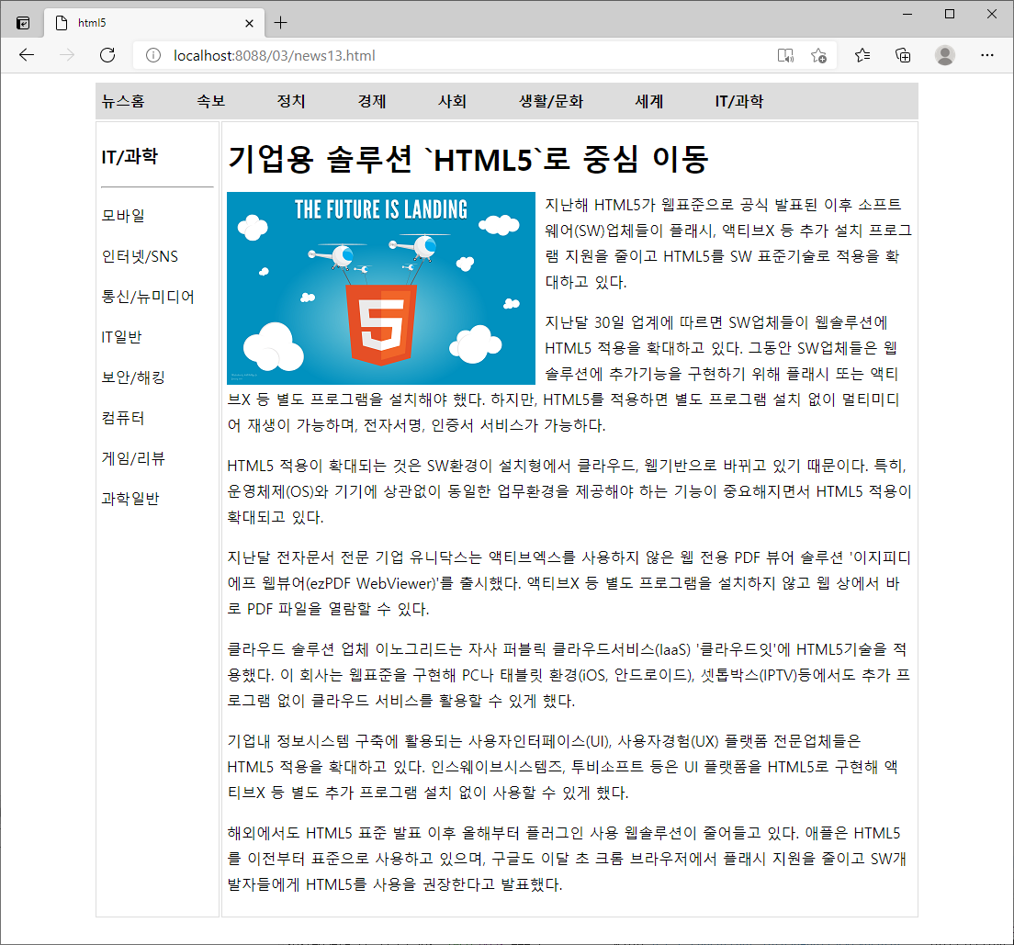

## 그라디언트 배경

### 03/news14.html

|  |
| --- |
| <!DOCTYPE html>  <html>  <head>  <meta http-equiv="Content-Type" content="text/html; charset=utf-8">  <title>html5</title>  <style>  table { margin-left: auto; margin-right: auto; width: 900px; }  td { border: 1px solid #ddd; padding: 5px; line-height: 180%; }  tr:nth-child(2) td:nth-child(1) { width: 15%; vertical-align: top; }  tr:nth-child(2) td:nth-child(2) { width: 85%; }  img { float: left; margin-right: 10px; margin-bottom: 2px; }  tr:nth-child(1) td { background: linear-gradient(#eee, #ddd);  font-weight: bold; border-radius: 6px; }  span { margin-left: 50px; }  </style>  </head>  <body>  <table>  <tr>  <td colspan="2">  <span>뉴스홈</span>  <span>속보</span>  <span>정치</span>  <span>경제</span>  <span>사회</span>  <span>생활/문화</span>  <span>세계</span>  <span>IT/과학</span>  </td>  </tr>  <tr>  <td>  <h3>IT/과학</h3>  <hr />  <p>모바일</p>  <p>인터넷/SNS</p>  <p>통신/뉴미디어</p>  <p>IT일반</p>  <p>보안/해킹</p>  <p>컴퓨터</p>  <p>게임/리뷰</p>  <p>과학일반</p>  </td>  <td>  <h1>기업용 솔루션 `HTML5`로 중심 이동</h1>  <img src="/images/html5.png" />  <p>  지난해 HTML5가 웹표준으로 공식 발표된 이후 소프트웨어(SW)업체들이 플래시,  액티브X 등 추가 설치 프로그램 지원을 줄이고 HTML5를 SW 표준기술로 적용을  확대하고 있다.  </p>  <p>  지난달 30일 업계에 따르면 SW업체들이 웹솔루션에 HTML5 적용을 확대하고 있다.  그동안 SW업체들은 웹 솔루션에 추가기능을 구현하기 위해  플래시 또는 액티브X 등 별도 프로그램을 설치해야 했다.  하지만, HTML5를 적용하면 별도 프로그램 설치 없이 멀티미디어 재생이 가능하며,  전자서명, 인증서 서비스가 가능하다.  </p>  <p>  HTML5 적용이 확대되는 것은 SW환경이 설치형에서 클라우드, 웹기반으로 바뀌고 있기  때문이다. 특히, 운영체제(OS)와 기기에 상관없이 동일한 업무환경을 제공해야 하는  기능이 중요해지면서 HTML5 적용이 확대되고 있다.  </p>  <p>  지난달 전자문서 전문 기업 유니닥스는 액티브엑스를 사용하지 않은 웹 전용 PDF 뷰어  솔루션 '이지피디에프 웹뷰어(ezPDF WebViewer)'를 출시했다. 액티브X 등 별도  프로그램을 설치하지 않고 웹 상에서 바로 PDF 파일을 열람할 수 있다.  </p>  <p>  클라우드 솔루션 업체 이노그리드는 자사 퍼블릭 클라우드서비스(IaaS) '클라우드잇'에  HTML5기술을 적용했다. 이 회사는 웹표준을 구현해 PC나 태블릿 환경(iOS, 안드로이드),  셋톱박스(IPTV)등에서도 추가 프로그램 없이 클라우드 서비스를 활용할 수 있게 했다.  </p>  <p>  기업내 정보시스템 구축에 활용되는 사용자인터페이스(UI), 사용자경험(UX) 플랫폼  전문업체들은 HTML5 적용을 확대하고 있다. 인스웨이브시스템즈, 투비소프트 등은 UI  플랫폼을 HTML5로 구현해 액티브X 등 별도 추가 프로그램 설치 없이 사용할 수 있게 했다.  </p>  <p>  해외에서도 HTML5 표준 발표 이후 올해부터 플러그인 사용 웹솔루션이 줄어들고 있다.  애플은 HTML5를 이전부터 표준으로 사용하고 있으며,  구글도 이달 초 크롬 브라우저에서 플래시 지원을 줄이고 SW개발자들에게 HTML5를 사용을  권장한다고 발표했다.  </p>  </td>  </tr>  </table>  </body>  </html> |

### background: linear-gradient(#eee, #ddd);

배경을 #eee 색에서 #ddd 색으로 조금씩 변해가는 색으로 그린다.

### border-radius: 8px;

경계선 사각형 모서리를 둥글게 그린다.

값이 클수록 더 둥글게 그려진다.

### http://localhost:8088/03/news14.html

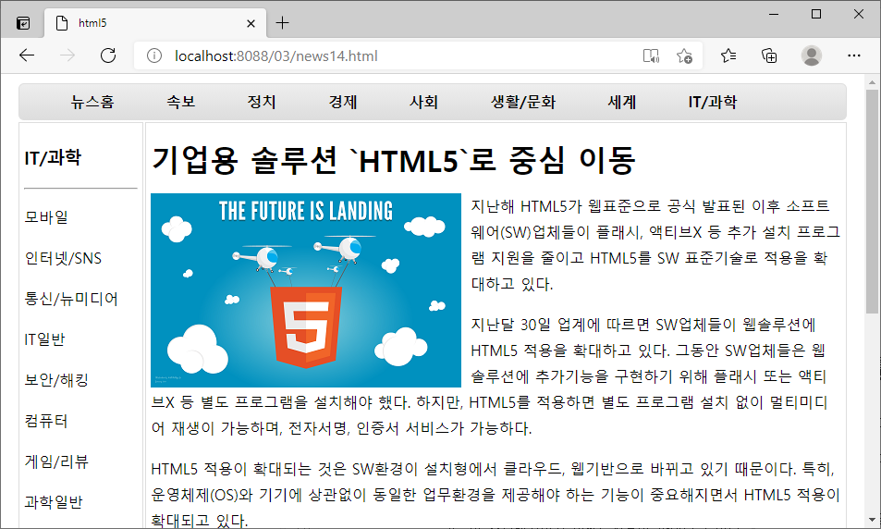

## div 태그로 화면 나누기

### 03/news15.html

|  |
| --- |
| <!DOCTYPE html>  <html>  <head>  <meta http-equiv="Content-Type" content="text/html; charset=utf-8">  <title>html5</title>  <style>  table { margin-left: auto; margin-right: auto; width: 900px; }  td { border: 1px solid #ddd; padding: 5px; line-height: 180%; }  td:nth-child(1) { width: 15%; vertical-align: top; }  td:nth-child(2) { width: 85%; }  img { float: left; margin-right: 10px; margin-bottom: 2px; }  div.menu { background: linear-gradient(#eee, #ccc);  font-weight: bold; padding: 12px; border-radius: 8px; }  div.menu span { margin-right: 50px; }  </style>  </head>  <body>  <div class="menu">  <span>뉴스홈</span>  <span>속보</span>  <span>정치</span>  <span>경제</span>  <span>사회</span>  <span>생활/문화</span>  <span>세계</span>  <span>IT/과학</span>  </div>  <table>  <tr>  <td>  <h3>IT/과학</h3>  <hr />  <p>모바일</p>  <p>인터넷/SNS</p>  <p>통신/뉴미디어</p>  <p>IT일반</p>  <p>보안/해킹</p>  <p>컴퓨터</p>  <p>게임/리뷰</p>  <p>과학일반</p>  </td>  <td>  <h1>기업용 솔루션 `HTML5`로 중심 이동</h1>  <img src="/images/html5.png" />  <p>  지난해 HTML5가 웹표준으로 공식 발표된 이후 소프트웨어(SW)업체들이 플래시,  액티브X 등 추가 설치 프로그램 지원을 줄이고 HTML5를 SW 표준기술로 적용을  확대하고 있다.  </p>  <p>  지난달 30일 업계에 따르면 SW업체들이 웹솔루션에 HTML5 적용을 확대하고 있다.  그동안 SW업체들은 웹 솔루션에 추가기능을 구현하기 위해  플래시 또는 액티브X 등 별도 프로그램을 설치해야 했다.  하지만, HTML5를 적용하면 별도 프로그램 설치 없이 멀티미디어 재생이 가능하며,  전자서명, 인증서 서비스가 가능하다.  </p>  <p>  HTML5 적용이 확대되는 것은 SW환경이 설치형에서 클라우드, 웹기반으로 바뀌고 있기  때문이다. 특히, 운영체제(OS)와 기기에 상관없이 동일한 업무환경을 제공해야 하는  기능이 중요해지면서 HTML5 적용이 확대되고 있다.  </p>  <p>  지난달 전자문서 전문 기업 유니닥스는 액티브엑스를 사용하지 않은 웹 전용 PDF 뷰어  솔루션 '이지피디에프 웹뷰어(ezPDF WebViewer)'를 출시했다. 액티브X 등 별도  프로그램을 설치하지 않고 웹 상에서 바로 PDF 파일을 열람할 수 있다.  </p>  <p>  클라우드 솔루션 업체 이노그리드는 자사 퍼블릭 클라우드서비스(IaaS) '클라우드잇'에  HTML5기술을 적용했다. 이 회사는 웹표준을 구현해 PC나 태블릿 환경(iOS, 안드로이드),  셋톱박스(IPTV)등에서도 추가 프로그램 없이 클라우드 서비스를 활용할 수 있게 했다.  </p>  <p>  기업내 정보시스템 구축에 활용되는 사용자인터페이스(UI), 사용자경험(UX) 플랫폼  전문업체들은 HTML5 적용을 확대하고 있다. 인스웨이브시스템즈, 투비소프트 등은 UI  플랫폼을 HTML5로 구현해 액티브X 등 별도 추가 프로그램 설치 없이 사용할 수 있게 했다.  </p>  <p>  해외에서도 HTML5 표준 발표 이후 올해부터 플러그인 사용 웹솔루션이 줄어들고 있다.  애플은 HTML5를 이전부터 표준으로 사용하고 있으며,  구글도 이달 초 크롬 브라우저에서 플래시 지원을 줄이고 SW개발자들에게 HTML5를 사용을  권장한다고 발표했다.  </p>  </td>  </tr>  </table>  </body>  </html> |

내용 배치에 table 태그 대신 가급적 div 태그를 활용하는 것이 바람직하다.

table 태그는 표 형태의 자료를 표시할 때만 사용하는 것이 바람직하다.

### http://localhost:8088/03/news15.html

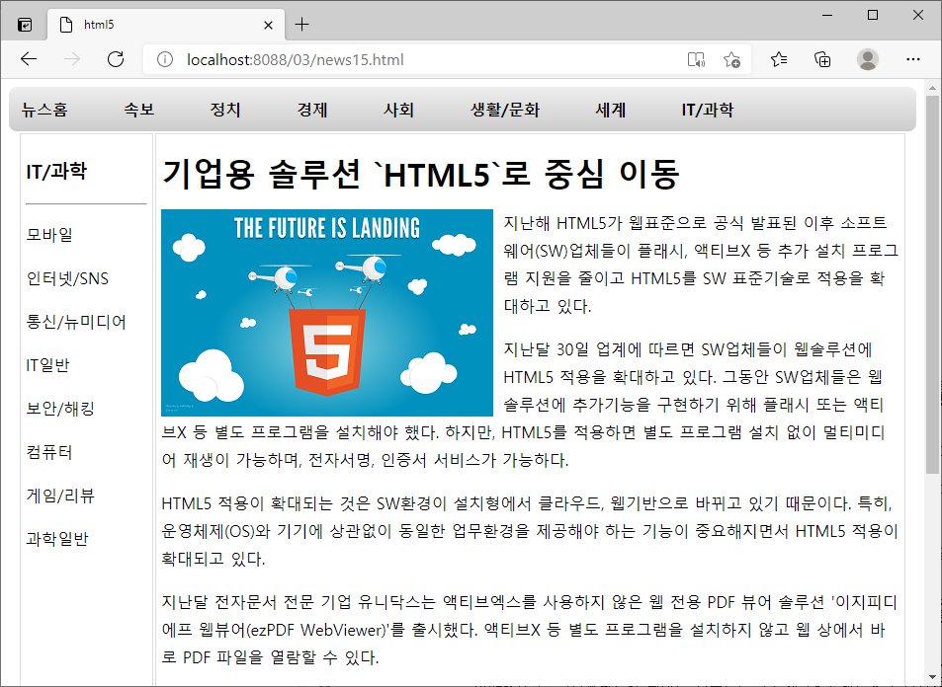

### div.menu

<div class="menu"> 태그를 지정한다.

### div.menu span

<div class="menu"> 태그 아래의 span 태그에 서식을 지정한다.

### 03/news16html

|  |
| --- |
| <!DOCTYPE html>  <html>  <head>  <meta http-equiv="Content-Type" content="text/html; charset=utf-8">  <title>html5</title>  <style>  div.container { margin-left: auto; margin-right: auto; width: 900px; }  td { border: 1px solid #ddd; padding: 5px; line-height: 180%; }  td:nth-child(1) { width: 15%; vertical-align: top; }  td:nth-child(2) { width: 85%; }  img { float: left; margin-right: 10px; margin-bottom: 2px; }  div.menu { background: linear-gradient(#eee, #ccc);  font-weight: bold; padding: 12px; border-radius: 8px; }  div.menu span { margin-right: 50px; }  </style>  </head>  <body>  <div class="container">  <div class="menu">  <span>뉴스홈</span>  <span>속보</span>  <span>정치</span>  <span>경제</span>  <span>사회</span>  <span>생활/문화</span>  <span>세계</span>  <span>IT/과학</span>  </div>  <table>  <tr>  <td>  <h3>IT/과학</h3>  <hr />  <p>모바일</p>  <p>인터넷/SNS</p>  <p>통신/뉴미디어</p>  <p>IT일반</p>  <p>보안/해킹</p>  <p>컴퓨터</p>  <p>게임/리뷰</p>  <p>과학일반</p>  </td>  <td>  <h1>기업용 솔루션 `HTML5`로 중심 이동</h1>  <img src="/images/html5.png" />  <p>  지난해 HTML5가 웹표준으로 공식 발표된 이후 소프트웨어(SW)업체들이 플래시,  액티브X 등 추가 설치 프로그램 지원을 줄이고 HTML5를 SW 표준기술로 적용을  확대하고 있다.  </p>  <p>  지난달 30일 업계에 따르면 SW업체들이 웹솔루션에 HTML5 적용을 확대하고 있다.  그동안 SW업체들은 웹 솔루션에 추가기능을 구현하기 위해  플래시 또는 액티브X 등 별도 프로그램을 설치해야 했다.  하지만, HTML5를 적용하면 별도 프로그램 설치 없이 멀티미디어 재생이 가능하며,  전자서명, 인증서 서비스가 가능하다.  </p>  <p>  HTML5 적용이 확대되는 것은 SW환경이 설치형에서 클라우드, 웹기반으로 바뀌고 있기  때문이다. 특히, 운영체제(OS)와 기기에 상관없이 동일한 업무환경을 제공해야 하는  기능이 중요해지면서 HTML5 적용이 확대되고 있다.  </p>  <p>  지난달 전자문서 전문 기업 유니닥스는 액티브엑스를 사용하지 않은 웹 전용 PDF 뷰어  솔루션 '이지피디에프 웹뷰어(ezPDF WebViewer)'를 출시했다. 액티브X 등 별도  프로그램을 설치하지 않고 웹 상에서 바로 PDF 파일을 열람할 수 있다.  </p>  <p>  클라우드 솔루션 업체 이노그리드는 자사 퍼블릭 클라우드서비스(IaaS) '클라우드잇'에  HTML5기술을 적용했다. 이 회사는 웹표준을 구현해 PC나 태블릿 환경(iOS, 안드로이드),  셋톱박스(IPTV)등에서도 추가 프로그램 없이 클라우드 서비스를 활용할 수 있게 했다.  </p>  <p>  기업내 정보시스템 구축에 활용되는 사용자인터페이스(UI), 사용자경험(UX) 플랫폼  전문업체들은 HTML5 적용을 확대하고 있다. 인스웨이브시스템즈, 투비소프트 등은 UI  플랫폼을 HTML5로 구현해 액티브X 등 별도 추가 프로그램 설치 없이 사용할 수 있게 했다.  </p>  <p>  해외에서도 HTML5 표준 발표 이후 올해부터 플러그인 사용 웹솔루션이 줄어들고 있다.  애플은 HTML5를 이전부터 표준으로 사용하고 있으며,  구글도 이달 초 크롬 브라우저에서 플래시 지원을 줄이고 SW개발자들에게 HTML5를 사용을  권장한다고 발표했다.  </p>  </td>  </tr>  </table>  </div>  </body>  </html> |

페이지 내용 전체를 <div class="container"> 태그로 감쌌다.

### 03/news17html

|  |
| --- |
| <!DOCTYPE html>  <html>  <head>  <meta http-equiv="Content-Type" content="text/html; charset=utf-8">  <title>html5</title>  <style>  div.container { margin-left: auto; margin-right: auto; width: 900px; }  td { border: 1px solid #ddd; padding: 5px; line-height: 180%; }  td:nth-child(1) { width: 15%; vertical-align: top; }  td:nth-child(2) { width: 85%; }  img { float: left; margin-right: 10px; margin-bottom: 2px; }  div.menu { background: linear-gradient(#eee, #ccc);  font-weight: bold; padding: 12px; border-radius: 8px; }  div.menu span { margin-right: 50px; }  </style>  </head>  <body>  <div class="container">  <div class="menu">  <span>뉴스홈</span>  <span>속보</span>  <span>정치</span>  <span>경제</span>  <span>사회</span>  <span>생활/문화</span>  <span>세계</span>  <span>IT/과학</span>  </div>  <table>  <tr>  <td>  <h3>IT/과학</h3>  <hr />  <p>모바일</p>  <p>인터넷/SNS</p>  <p>통신/뉴미디어</p>  <p>IT일반</p>  <p>보안/해킹</p>  <p>컴퓨터</p>  <p>게임/리뷰</p>  <p>과학일반</p>  </td>  <td>  <h1>기업용 솔루션 `HTML5`로 중심 이동</h1>  <img src="/images/html5.png" />  <p>  지난해 HTML5가 웹표준으로 공식 발표된 이후 소프트웨어(SW)업체들이 플래시,  액티브X 등 추가 설치 프로그램 지원을 줄이고 HTML5를 SW 표준기술로 적용을  확대하고 있다.  </p>  <p>  지난달 30일 업계에 따르면 SW업체들이 웹솔루션에 HTML5 적용을 확대하고 있다.  그동안 SW업체들은 웹 솔루션에 추가기능을 구현하기 위해  플래시 또는 액티브X 등 별도 프로그램을 설치해야 했다.  하지만, HTML5를 적용하면 별도 프로그램 설치 없이 멀티미디어 재생이 가능하며,  전자서명, 인증서 서비스가 가능하다.  </p>  <p>  HTML5 적용이 확대되는 것은 SW환경이 설치형에서 클라우드, 웹기반으로 바뀌고 있기  때문이다. 특히, 운영체제(OS)와 기기에 상관없이 동일한 업무환경을 제공해야 하는  기능이 중요해지면서 HTML5 적용이 확대되고 있다.  </p>  <p>  지난달 전자문서 전문 기업 유니닥스는 액티브엑스를 사용하지 않은 웹 전용 PDF 뷰어  솔루션 '이지피디에프 웹뷰어(ezPDF WebViewer)'를 출시했다. 액티브X 등 별도  프로그램을 설치하지 않고 웹 상에서 바로 PDF 파일을 열람할 수 있다.  </p>  <p>  클라우드 솔루션 업체 이노그리드는 자사 퍼블릭 클라우드서비스(IaaS) '클라우드잇'에  HTML5기술을 적용했다. 이 회사는 웹표준을 구현해 PC나 태블릿 환경(iOS, 안드로이드),  셋톱박스(IPTV)등에서도 추가 프로그램 없이 클라우드 서비스를 활용할 수 있게 했다.  </p>  <p>  기업내 정보시스템 구축에 활용되는 사용자인터페이스(UI), 사용자경험(UX) 플랫폼  전문업체들은 HTML5 적용을 확대하고 있다. 인스웨이브시스템즈, 투비소프트 등은 UI  플랫폼을 HTML5로 구현해 액티브X 등 별도 추가 프로그램 설치 없이 사용할 수 있게 했다.  </p>  <p>  해외에서도 HTML5 표준 발표 이후 올해부터 플러그인 사용 웹솔루션이 줄어들고 있다.  애플은 HTML5를 이전부터 표준으로 사용하고 있으며,  구글도 이달 초 크롬 브라우저에서 플래시 지원을 줄이고 SW개발자들에게 HTML5를 사용을  권장한다고 발표했다.  </p>  </td>  </tr>  </table>  <div class="footer">  <a href="http://www.skhu.ac.kr"><img src="/images/skhu.jpg" /></a>  <div>  152-716 서울시 구로구 연동로 320 / 지하철 1.7호선 온수(성공회대입구)역 02-2610-4114  </div>  <div>  Copyright (c) Sung-Kong-Hoe Univisity. All rights reserved.  </div>  </div>  </div>  </body>  </html> |

### http://localhost:8088/03/news17.html

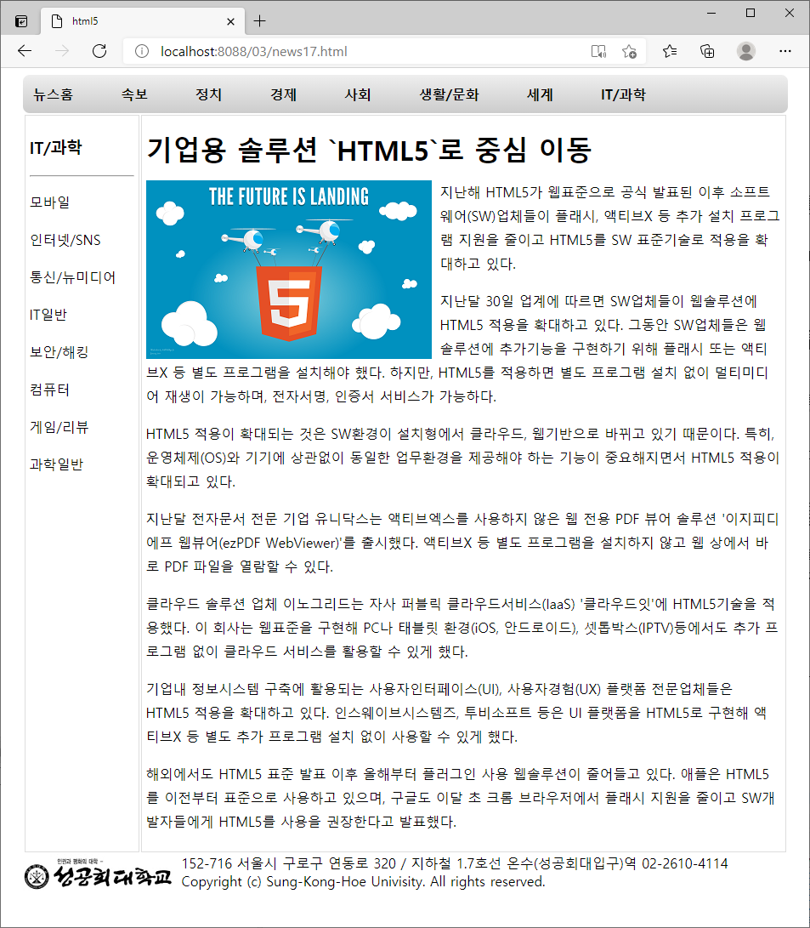

### 03/news18html

|  |
| --- |
| <!DOCTYPE html>  <html>  <head>  <meta http-equiv="Content-Type" content="text/html; charset=utf-8">  <title>html5</title>  <style>  div.container { margin-left: auto; margin-right: auto; width: 900px; }  td { border: 1px solid #ddd; padding: 5px; line-height: 180%; }  td:nth-child(1) { width: 15%; vertical-align: top; }  td:nth-child(2) { width: 85%; }  img { float: left; margin-right: 10px; margin-bottom: 2px; }  div.menu { background: linear-gradient(#eee, #ccc);  font-weight: bold; padding: 12px; border-radius: 8px; }  div.menu span { margin-right: 50px; }  div.footer { border: 1px solid #ddd; padding: 30px 10px; }  div.footer img { margin-right: 20px; }  div.footer div:nth-child(2) { font: normal 9pt 굴림; color: #666; margin-top: 10px; }  div.footer div:nth-child(3) { font: normal 9pt arial; color: #aaa; margin-top: 10px; }  </style>  </head>  <body>  <div class="container">  <div class="menu">  <span>뉴스홈</span>  <span>속보</span>  <span>정치</span>  <span>경제</span>  <span>사회</span>  <span>생활/문화</span>  <span>세계</span>  <span>IT/과학</span>  </div>  <table>  <tr>  <td>  <h3>IT/과학</h3>  <hr />  <p>모바일</p>  <p>인터넷/SNS</p>  <p>통신/뉴미디어</p>  <p>IT일반</p>  <p>보안/해킹</p>  <p>컴퓨터</p>  <p>게임/리뷰</p>  <p>과학일반</p>  </td>  <td>  <h1>기업용 솔루션 `HTML5`로 중심 이동</h1>  <img src="/images/html5.png" />  <p>  지난해 HTML5가 웹표준으로 공식 발표된 이후 소프트웨어(SW)업체들이 플래시,  액티브X 등 추가 설치 프로그램 지원을 줄이고 HTML5를 SW 표준기술로 적용을  확대하고 있다.  </p>  <p>  지난달 30일 업계에 따르면 SW업체들이 웹솔루션에 HTML5 적용을 확대하고 있다.  그동안 SW업체들은 웹 솔루션에 추가기능을 구현하기 위해  플래시 또는 액티브X 등 별도 프로그램을 설치해야 했다.  하지만, HTML5를 적용하면 별도 프로그램 설치 없이 멀티미디어 재생이 가능하며,  전자서명, 인증서 서비스가 가능하다.  </p>  <p>  HTML5 적용이 확대되는 것은 SW환경이 설치형에서 클라우드, 웹기반으로 바뀌고 있기  때문이다. 특히, 운영체제(OS)와 기기에 상관없이 동일한 업무환경을 제공해야 하는  기능이 중요해지면서 HTML5 적용이 확대되고 있다.  </p>  <p>  지난달 전자문서 전문 기업 유니닥스는 액티브엑스를 사용하지 않은 웹 전용 PDF 뷰어  솔루션 '이지피디에프 웹뷰어(ezPDF WebViewer)'를 출시했다. 액티브X 등 별도  프로그램을 설치하지 않고 웹 상에서 바로 PDF 파일을 열람할 수 있다.  </p>  <p>  클라우드 솔루션 업체 이노그리드는 자사 퍼블릭 클라우드서비스(IaaS) '클라우드잇'에  HTML5기술을 적용했다. 이 회사는 웹표준을 구현해 PC나 태블릿 환경(iOS, 안드로이드),  셋톱박스(IPTV)등에서도 추가 프로그램 없이 클라우드 서비스를 활용할 수 있게 했다.  </p>  <p>  기업내 정보시스템 구축에 활용되는 사용자인터페이스(UI), 사용자경험(UX) 플랫폼  전문업체들은 HTML5 적용을 확대하고 있다. 인스웨이브시스템즈, 투비소프트 등은 UI  플랫폼을 HTML5로 구현해 액티브X 등 별도 추가 프로그램 설치 없이 사용할 수 있게 했다.  </p>  <p>  해외에서도 HTML5 표준 발표 이후 올해부터 플러그인 사용 웹솔루션이 줄어들고 있다.  애플은 HTML5를 이전부터 표준으로 사용하고 있으며,  구글도 이달 초 크롬 브라우저에서 플래시 지원을 줄이고 SW개발자들에게 HTML5를 사용을  권장한다고 발표했다.  </p>  </td>  </tr>  </table>  <div class="footer">  <a href="http://www.skhu.ac.kr"><img src="/images/skhu.jpg" /></a>  <div>  152-716 서울시 구로구 연동로 320 / 지하철 1.7호선 온수(성공회대입구)역 02-2610-4114  </div>  <div>  Copyright (c) Sung-Kong-Hoe Univisity. All rights reserved.  </div>  </div>  </div>    </body>  </html> |

### font: normal 9pt 굴림;

9pt 크기의 굴림 폰트를 적용하는 서식이다.

### http://localhost:8088/03/news18.html

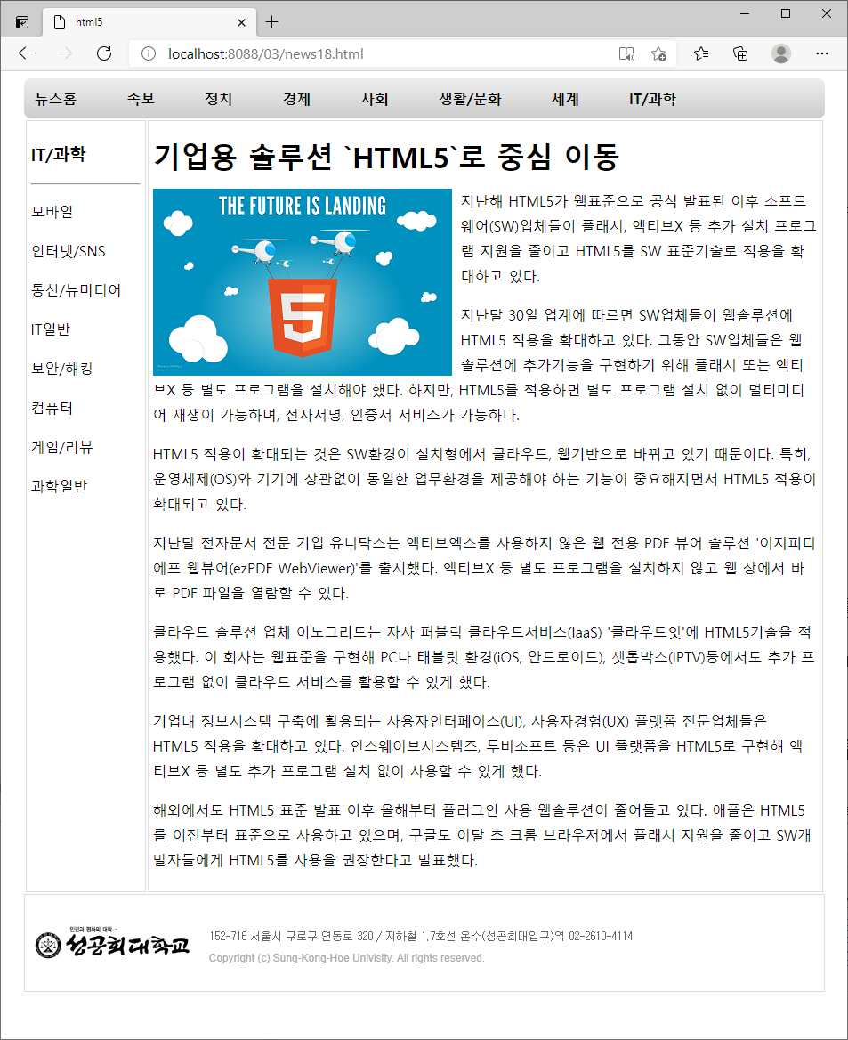

### 03/news19.html

|  |
| --- |
| <!DOCTYPE html>  <html>  <head>  <meta http-equiv="Content-Type" content="text/html; charset=utf-8">  <title>html5</title>  <style>  div.container { margin-left: auto; margin-right: auto; width: 900px; }  td { padding: 5px; line-height: 180%; }  td:nth-child(1) { width: 15%; vertical-align: top; border-right: 1px solid #ddd; }  td:nth-child(2) { width: 85%; }  img { float: left; margin-right: 10px; margin-bottom: 2px; }  div.menu { background: linear-gradient(#eee, #ccc);  font-weight: bold; padding: 12px; border-radius: 8px; }  div.menu span { margin-right: 50px; }  div.footer { border-top: 1px solid #ddd; padding: 30px 10px; }  div.footer img { margin-right: 20px; }  div.footer div:nth-child(2) { font: normal 9pt 굴림; color: #666; margin-top: 10px; }  div.footer div:nth-child(3) { font: normal 9pt arial; color: #aaa; margin-top: 10px; }  </style>  </head>  <body>  <div class="container">  <div class="menu">  <span>뉴스홈</span>  <span>속보</span>  <span>정치</span>  <span>경제</span>  <span>사회</span>  <span>생활/문화</span>  <span>세계</span>  <span>IT/과학</span>  </div>  <table>  <tr>  <td>  <h3>IT/과학</h3>  <hr />  <p>모바일</p>  <p>인터넷/SNS</p>  <p>통신/뉴미디어</p>  <p>IT일반</p>  <p>보안/해킹</p>  <p>컴퓨터</p>  <p>게임/리뷰</p>  <p>과학일반</p>  </td>  <td>  <h1>기업용 솔루션 `HTML5`로 중심 이동</h1>  <img src="/images/html5.png" />  <p>  지난해 HTML5가 웹표준으로 공식 발표된 이후 소프트웨어(SW)업체들이 플래시,  액티브X 등 추가 설치 프로그램 지원을 줄이고 HTML5를 SW 표준기술로 적용을  확대하고 있다.  </p>  <p>  지난달 30일 업계에 따르면 SW업체들이 웹솔루션에 HTML5 적용을 확대하고 있다.  그동안 SW업체들은 웹 솔루션에 추가기능을 구현하기 위해  플래시 또는 액티브X 등 별도 프로그램을 설치해야 했다.  하지만, HTML5를 적용하면 별도 프로그램 설치 없이 멀티미디어 재생이 가능하며,  전자서명, 인증서 서비스가 가능하다.  </p>  <p>  HTML5 적용이 확대되는 것은 SW환경이 설치형에서 클라우드, 웹기반으로 바뀌고 있기  때문이다. 특히, 운영체제(OS)와 기기에 상관없이 동일한 업무환경을 제공해야 하는  기능이 중요해지면서 HTML5 적용이 확대되고 있다.  </p>  <p>  지난달 전자문서 전문 기업 유니닥스는 액티브엑스를 사용하지 않은 웹 전용 PDF 뷰어  솔루션 '이지피디에프 웹뷰어(ezPDF WebViewer)'를 출시했다. 액티브X 등 별도  프로그램을 설치하지 않고 웹 상에서 바로 PDF 파일을 열람할 수 있다.  </p>  <p>  클라우드 솔루션 업체 이노그리드는 자사 퍼블릭 클라우드서비스(IaaS) '클라우드잇'에  HTML5기술을 적용했다. 이 회사는 웹표준을 구현해 PC나 태블릿 환경(iOS, 안드로이드),  셋톱박스(IPTV)등에서도 추가 프로그램 없이 클라우드 서비스를 활용할 수 있게 했다.  </p>  <p>  기업내 정보시스템 구축에 활용되는 사용자인터페이스(UI), 사용자경험(UX) 플랫폼  전문업체들은 HTML5 적용을 확대하고 있다. 인스웨이브시스템즈, 투비소프트 등은 UI  플랫폼을 HTML5로 구현해 액티브X 등 별도 추가 프로그램 설치 없이 사용할 수 있게 했다.  </p>  <p>  해외에서도 HTML5 표준 발표 이후 올해부터 플러그인 사용 웹솔루션이 줄어들고 있다.  애플은 HTML5를 이전부터 표준으로 사용하고 있으며,  구글도 이달 초 크롬 브라우저에서 플래시 지원을 줄이고 SW개발자들에게 HTML5를 사용을  권장한다고 발표했다.  </p>  </td>  </tr>  </table>  <div class="footer">  <a href="http://www.skhu.ac.kr"><img src="/images/skhu.jpg" /></a>  <div>  152-716 서울시 구로구 연동로 320 / 지하철 1.7호선 온수(성공회대입구)역 02-2610-4114  </div>  <div>  Copyright (c) Sung-Kong-Hoe Univisity. All rights reserved.  </div>  </div>  </div>  </body>  </html> |

### http://localhost:8088/03/news19.html

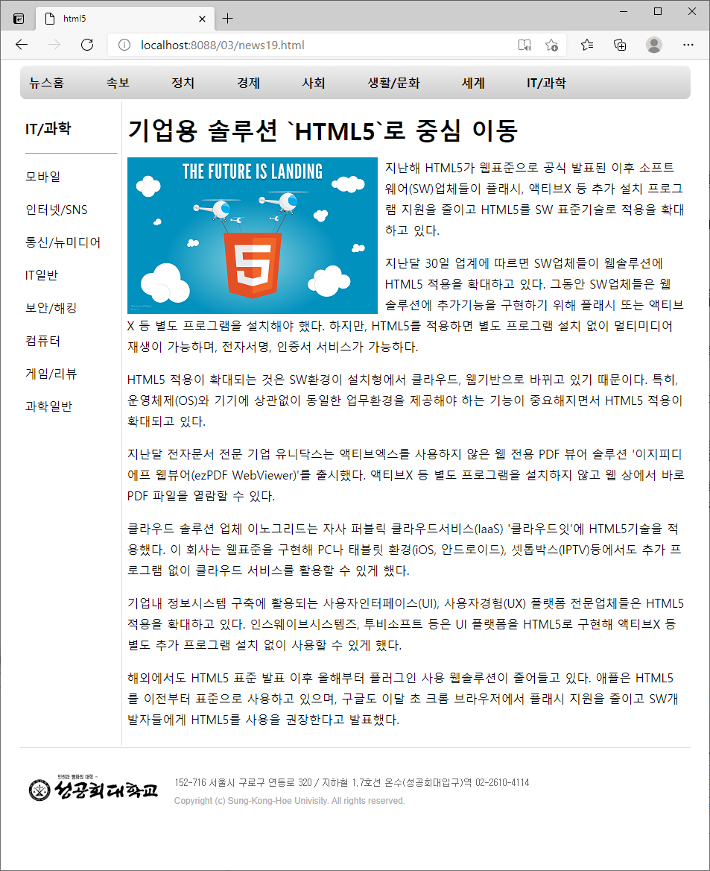

## news20.html

|  |
| --- |
| <!DOCTYPE html>  <html>  <head>  <meta http-equiv="Content-Type" content="text/html; charset=utf-8">  <title>html5</title>  <style>  div.container { margin-left: auto; margin-right: auto; width: 900px; }  div { padding: 5px; line-height: 180%; }  div.submenu { display: inline-block; width: 15%; vertical-align: top; }  div.article { display: inline-block; width: 80%; border-left: 1px solid #ddd; }  img { float: left; margin-right: 10px; margin-bottom: 2px; }  div.menu { background: linear-gradient(#eee, #ccc);  font-weight: bold; padding: 12px; border-radius: 8px; }  div.menu span { margin-right: 50px; }  div.footer { border-top: 1px solid #ddd; padding: 30px 10px; }  div.footer img { margin-right: 20px; }  div.footer div:nth-child(2) { font: normal 9pt 굴림; color: #666; margin-top: 10px; }  div.footer div:nth-child(3) { font: normal 9pt arial; color: #aaa; margin-top: 10px; }  </style>  </head>  <body>  <div class="container">  <div class="menu">  <span>뉴스홈</span>  <span>속보</span>  <span>정치</span>  <span>경제</span>  <span>사회</span>  <span>생활/문화</span>  <span>세계</span>  <span>IT/과학</span>  </div>  <div class="submenu">  <h3>IT/과학</h3>  <hr />  <p>모바일</p>  <p>인터넷/SNS</p>  <p>통신/뉴미디어</p>  <p>IT일반</p>  <p>보안/해킹</p>  <p>컴퓨터</p>  <p>게임/리뷰</p>  <p>과학일반</p>  </div>  <div class="article">  <h1>기업용 솔루션 `HTML5`로 중심 이동</h1>  <img src="/images/html5.png" />  <p>  지난해 HTML5가 웹표준으로 공식 발표된 이후 소프트웨어(SW)업체들이 플래시,  액티브X 등 추가 설치 프로그램 지원을 줄이고 HTML5를 SW 표준기술로 적용을  확대하고 있다.  </p>  <p>  지난달 30일 업계에 따르면 SW업체들이 웹솔루션에 HTML5 적용을 확대하고 있다.  그동안 SW업체들은 웹 솔루션에 추가기능을 구현하기 위해  플래시 또는 액티브X 등 별도 프로그램을 설치해야 했다.  하지만, HTML5를 적용하면 별도 프로그램 설치 없이 멀티미디어 재생이 가능하며,  전자서명, 인증서 서비스가 가능하다.  </p>  <p>  HTML5 적용이 확대되는 것은 SW환경이 설치형에서 클라우드, 웹기반으로 바뀌고 있기  때문이다. 특히, 운영체제(OS)와 기기에 상관없이 동일한 업무환경을 제공해야 하는  기능이 중요해지면서 HTML5 적용이 확대되고 있다.  </p>  <p>  지난달 전자문서 전문 기업 유니닥스는 액티브엑스를 사용하지 않은 웹 전용 PDF 뷰어  솔루션 '이지피디에프 웹뷰어(ezPDF WebViewer)'를 출시했다. 액티브X 등 별도  프로그램을 설치하지 않고 웹 상에서 바로 PDF 파일을 열람할 수 있다.  </p>  <p>  클라우드 솔루션 업체 이노그리드는 자사 퍼블릭 클라우드서비스(IaaS) '클라우드잇'에  HTML5기술을 적용했다. 이 회사는 웹표준을 구현해 PC나 태블릿 환경(iOS, 안드로이드),  셋톱박스(IPTV)등에서도 추가 프로그램 없이 클라우드 서비스를 활용할 수 있게 했다.  </p>  <p>  기업내 정보시스템 구축에 활용되는 사용자인터페이스(UI), 사용자경험(UX) 플랫폼  전문업체들은 HTML5 적용을 확대하고 있다. 인스웨이브시스템즈, 투비소프트 등은 UI  플랫폼을 HTML5로 구현해 액티브X 등 별도 추가 프로그램 설치 없이 사용할 수 있게 했다.  </p>  <p>  해외에서도 HTML5 표준 발표 이후 올해부터 플러그인 사용 웹솔루션이 줄어들고 있다.  애플은 HTML5를 이전부터 표준으로 사용하고 있으며,  구글도 이달 초 크롬 브라우저에서 플래시 지원을 줄이고 SW개발자들에게 HTML5를 사용을  권장한다고 발표했다.  </p>  </div>  <div class="footer">  <a href="http://www.skhu.ac.kr"><img src="/images/skhu.jpg" /></a>  <div>  152-716 서울시 구로구 연동로 320 / 지하철 1.7호선 온수(성공회대입구)역 02-2610-4114  </div>  <div>  Copyright (c) Sung-Kong-Hoe Univisity. All rights reserved.  </div>  </div>  </div>  </body>  </html> |

# 연습문제

## 복습

웹페이지에 사진을 표시하기 위한 태그는 무엇인가?

1.5 배 줄간격을 지정하는 방법은?

태그들 사이의 여백을 지정하는 서식은 무엇인가?

네이버 웹페이지처럼 웹페이지의 내용이 웹브라우저 창 가운데 표시되게 하려면?

어떤 태그를 특정 x, y 좌표에 표시되게 하려면?

어떤 태그에 표시될 폰트를 지정하는 방법은?

float: right; 서식을 적용 받은 태그는 어떻게 그려지는가?

position: absolute; 서식을 적용 받은 태그는 어떻게 그려지는가?

아래 서식은 어떠 태그에 적용되는가?

tbody tr:nth-child(2) { color: red; }

div.menu span { color: read; }

tr.odd td:nth-child(1) { color: red; }

## 게시판 화면 만들기

html 태그와 CSS 서식을 사용하여, 자신이 구현하고 싶은 게시판 화면을 만들어라.